Министерство образования Кировской области

Кировское областное государственное профессиональное образовательное автономное учреждение «Нолинский политехнический техникум»

**Методические рекомендации  
по выполнению лабораторно-практических работ (занятий)**

**по учебной дисциплине**

**ОП.07. Информационные технологии  
в профессиональной деятельности**

**По специальности:**

**43.02.15 Поварское и кондитерское дело**

**Преподаватель дисциплины: А.Б. Бурдин**

**Рассмотрено**

и рекомендовано к применению

на заседании методического объединения

общеобразовательных дисциплин

протокол №___ от ___________ 20__ г.   
Председатель: ______________

**Утверждено:**

«___» ___________ 20__ г.

Зам.директора по УР______________Е.В.Белых

Данные методические рекомендации предназначены для обучающихся техникума при выполнении аудиторной самостоятельной работы по дисциплине ОП.04. Информационныетехнологиив профессиональной деятельности.

В методических рекомендациях представлены различные виды самостоятельной аудиторной работы, даны указания по их выполнению.

**Практическое занятие № 1**

**Обработка текстовой информации в текстовом редакторе**

**Цель.** Научиться форматировать текст и вставлять картинки. Выявить начальные знания и умения обучающихся.

**Задание**. Отформатировать готовый текст, вставить рисунки.

**Введение***(применить шрифт Impact, кегль 16, начертание - полужирное)*

Компьютеры заняли прочную позицию в современном мире и уже сложно представить повседневную жизнь без компьютера. То, что еще каких-то 25-30 лет назад казалось фантастикой, вдруг стало реальностью. Сбылись предсказания главы компании Microsoft Билла Гейтса. В свое время он придумал слоган компании, который звучал так - **«Компьютер на каждом столе и в каждом доме»** и эта мечта, спустя 30 лет, стала реальностью.

Не смотря на то, что компьютеры стали обыденностью, очень многие имеют слабое представление о том, чтоперсональныйкомпьютер,изчего он состоит и чтотребуется для его работы. Данная книга призвана помочь вам разобраться с этими вопросами.

*(Применить шрифт TimesNewRoman, кегль 11, выравнивание - по ширине, абзацный отступ 1 см, автоматический перенос, межстрочный интервал 1,5)*

**Раздел 1. Аппаратное обеспечение компьютера**  
(применить шрифт Impact, кегль 16, начертание - полужирное)

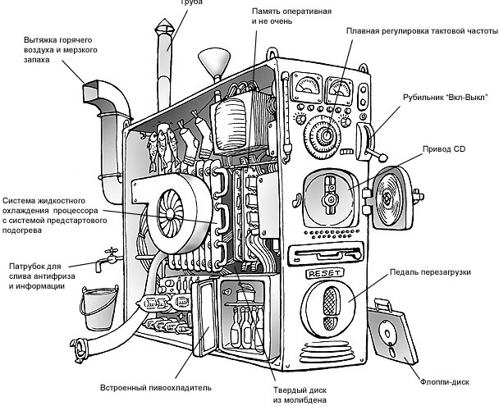***Компьютер*** — это устройство, которое способное выполнять арифметические и логические действия. Раньше у нас такие устройства называли ЭВМ (электронные вычислительные машины). Название «компьютер» пришло изанглийского языка и переводится как «вычислитель».

Различные книжки и фильмы сложили такой стереотип, что компьютер – это такая «умная» машина, которая умеет производить огромные объемы вычислений, причем мгновенно и может дать ответ на любой вопрос. Сразу хочу этот миф развеять. Необходимо понимать, что компьютер – это всего лишь инструмент в ваших руках. С его помощью можно решить огромный набор различных задач, но все же это инструмент и без вашего участия компьютер вряд ли с ними справится. Все, что может сделать компьютер – это обработать заранее определенные, продуманные и заданные вами данные. Он ничего не может сделать сам по «своему желанию».

1. **Общее устройство компьютера**

Практически любой современный компьютер состоит из нескольких основных элементов:

* ***Системный блок*** – это ящик, в который установлены различные устройства. Эти устройства и образуют основную вычислительную мощь компьютера. Они выполнены в виде печатных плат, которые через специальные разъемы (слоты) устанавливаются на одну самую большую – главную плату. Эта плата называется материнской или системной.
* ***Монитор*** – позволяет визуализировать все процессы обработки данных компьютером.
* ***Клавиатура*** – устройство, позволяющее вводить в компьютер данные или задавать команды
* ***Мышь*** – это специальный манипулятор, позволяющий управлять графическим интерфейсом программ и операционной системы.

Ну а теперь предлагаю разобраться с каждым элементом персонального компьютера по отдельности.

*(Применить шрифт Arial; кегль 12;выравнивание - по ширине; абзацный отступ 1 см; автоматический перенос; межстрочный интервал 1,15; маркированный список)*

**1.1. Системный блок**

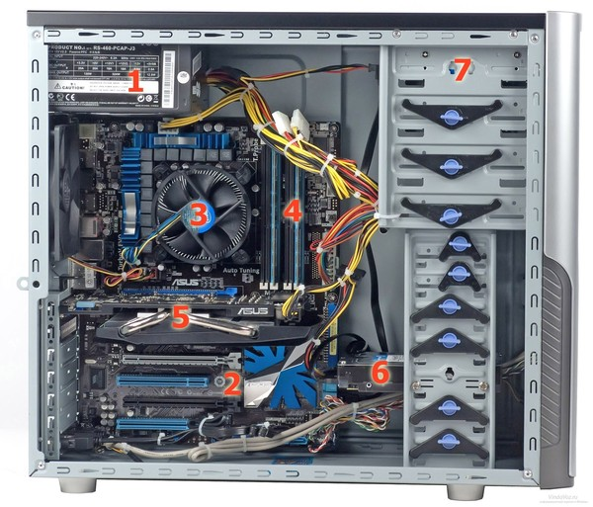Давайте снимем крышку системного блока и заглянем внутрь. Внутри вы увидите кучу различных плат и непонятных устройств. Вот перечень устройств, которые обязательно должны быть внутри системного блока вашего компьютера:

1. блок питания (преобразовывает напряжение 220 В на необходимое);
2. материнская плата;
3. процессор и система охлаждения (кулер);
   1. Intel
   2. AMD
4. оперативная память;
5. видеокарта;
6. жесткий диск;
7. DVD.

Без перечисленных выше устройств ваш компьютер работать не будет. Но кроме этих обязательных устройств в ваш компьютер могут быть установлены и другие.

Давайте рассмотрим устройства, установленные внутри системного блока.

Допишите устройства, которые можно установить в системный блок

**К картинке №1 применить: размер 6 см × 7,3 см; применить эффект «прямоугольник с тенью по центру».**

**Практическое занятие № 2**

**Обработка текстовой информации в текстовом редакторе**

**Цель.** Научиться набирать и форматировать текст. Выявить начальные знания и умения обучающихся.

**Задание**. Отформатировать текст, вставить формулу.

**Выполнение работы:**

**Произвести форматирование набранного текста в соответствии с образцом**:  
Шрифт – **TimesNewRoman;** Размер шрифта **– 14;** Междустрочный интервал **– 1,5;** Отступ первой строки **– 1,25;** Выравнивание текста **– по ширине;** Перенос **– автоматический;** Отступ (слева, справа) **– 0;** Интервал (перед, после) **– 0**

**Примечание:** обратить внимание на вставку в тексте символа **«градусы»**; инициалы и фамилии выделить **полужирным** и *курсивом*; сделать нижнее подчеркивание для словосочетания логарифмическая шкала.

**ТЕКСТ ДЛЯ ФОРМАТИРОВАНИЯ**

«Возрастание количества вычислений в XIV–XVI вв. требовало увеличения скорости вычислений. В 1614 г. шотландец ***Дж.Непер*** выпустил первые таблицы логарифмов, содержавшие 8‑значные логарифмы синусов, косинусов и тангенсов для углов от 0**°** до 90**°**. В 1623 г. английский математик ***Э. Гантер*** изобрел логарифмическую линейку. Это была логарифмическая шкала, на которой сложение отрезков производилось с помощью циркуля. В 1630 г. англичанин ***У. Отред*** заменил циркуль второй линейкой (движком)».

**2. ЗАДАНИЕ**

**Создать формулу следующего содержания:**

$$S= \frac{Q}{t}×100\%$$

**Практическое занятие № 3**

**Обработка текстовой информации в текстовом редакторе**

**Цель.** Научиться создавать диаграмму. Выявить начальные знания и умения обучающихся.

**Задание**. Создать гистограмму по образцу.

**Выполнение работы: Изучить материал**

**Окно диаграмм находится на закладке вставка**

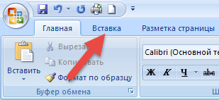

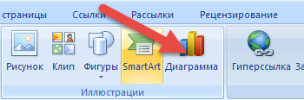

1. Выбирается **тип** диаграммы из списка.
2. Выбирается **вид** диаграммы из предложенного ряда

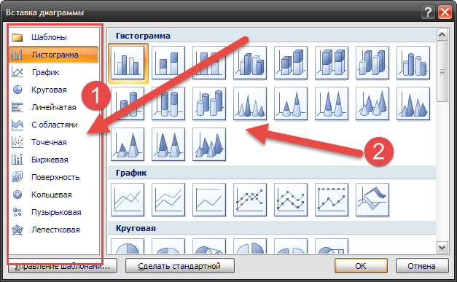

**Появляется диалоговое окно табличного редактора MSExcel**

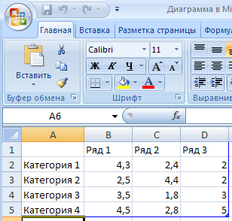

В это окно вводятся данные требуемой таблицы (вставляется из буфера обмена скопированная ранее таблица) или заполняется новая таблица. Таблица должна входить в диапазон данных диаграммы! Для этого захватите правый нижний угол диапазона ЛКМ и перетащите его так, чтобы выделить всю таблицу (выделен синим цветом).

Таблица делается в MSExcel, поэтому обладает всеми его возможностями (формулы и тому подобное).

При закрытии окна MSExcel диаграмма вставляется в документ Word.

Чтобы обработать (править, изменять) диаграмму необходимо ее выделить.

После чего подсвечивается зеленым вкладка   
**РАБОТА С ДИАГРАММАМИ** и три закладки **КОНструктор**, **макет**, **формат**

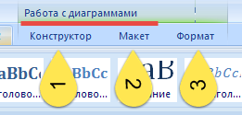

Закладка **КОНструктор** : можно изменять тип диаграммы, выбираются данные, изменяются данные, изменяется макет диаграммы

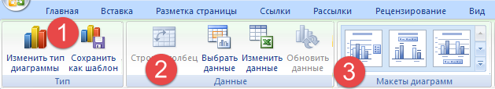

Закладка **макет**: можно изменять называние диаграммы, название осей, легенду и прочее.

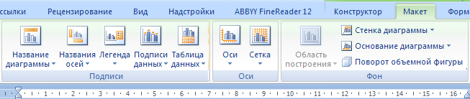

На закладке **ФОРМАТ**: можно изменить внешний вид диаграммы.

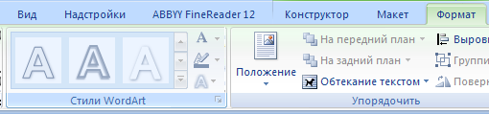

Если данные таблицы отображаются неверно, необходимо:

1. Перейти на закладку «Конструктор» нажать кнопку «Выбрать данные»

Появятся новые диалоговые окна: Выбор источника данных и таблица в MSExcel

1. Изменить диапазон ячеек путем «перетаскивания» маркера. Или
2. Изменить элементы легенды и подписи горизонтальной оси в диалоговом окне «Выбор источника данных»
3. Можно поменять местами строку и столбец нажав на кнопку «Строка/столбец».

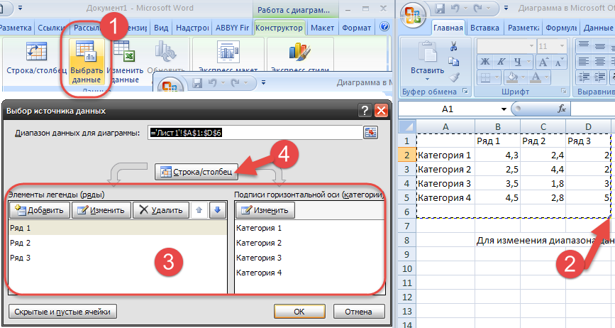

**Задание для самостоятельного выполнения работы**

Постройте таблицу и диаграмму по представленному ниже образцу

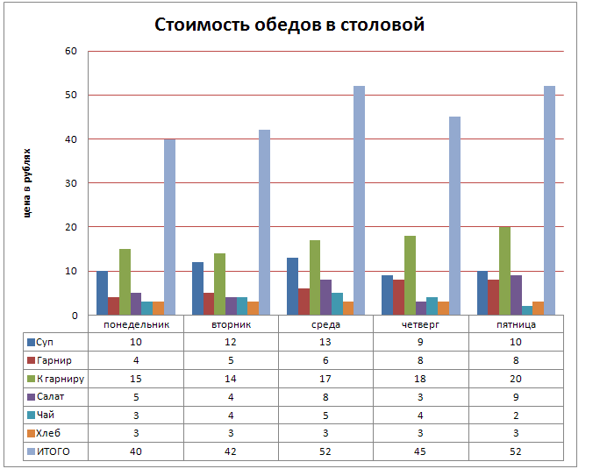

Для того чтобы по строке **итого** был автоматический подсчет денежных средств за каждый день, необходимо вставить формулу в каждую ячейку таблицы (смотрите ниже картинку). Повторить формулы для других дней

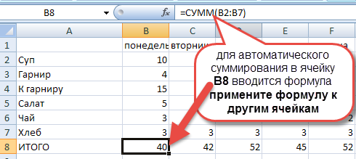

Кто дочитал до конца – бонус-подсказка – нужно выбрать из Макетов диаграмм Макет №5

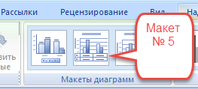

**Практическое занятие № 4**

**Обработка табличной информации в электронных таблицах**

**Цель.** Научиться создавать электронную таблицу. Выявить начальные знания и умения обучающихся.

**Задание**. Создать таблицу.

**Выполнение работы:**

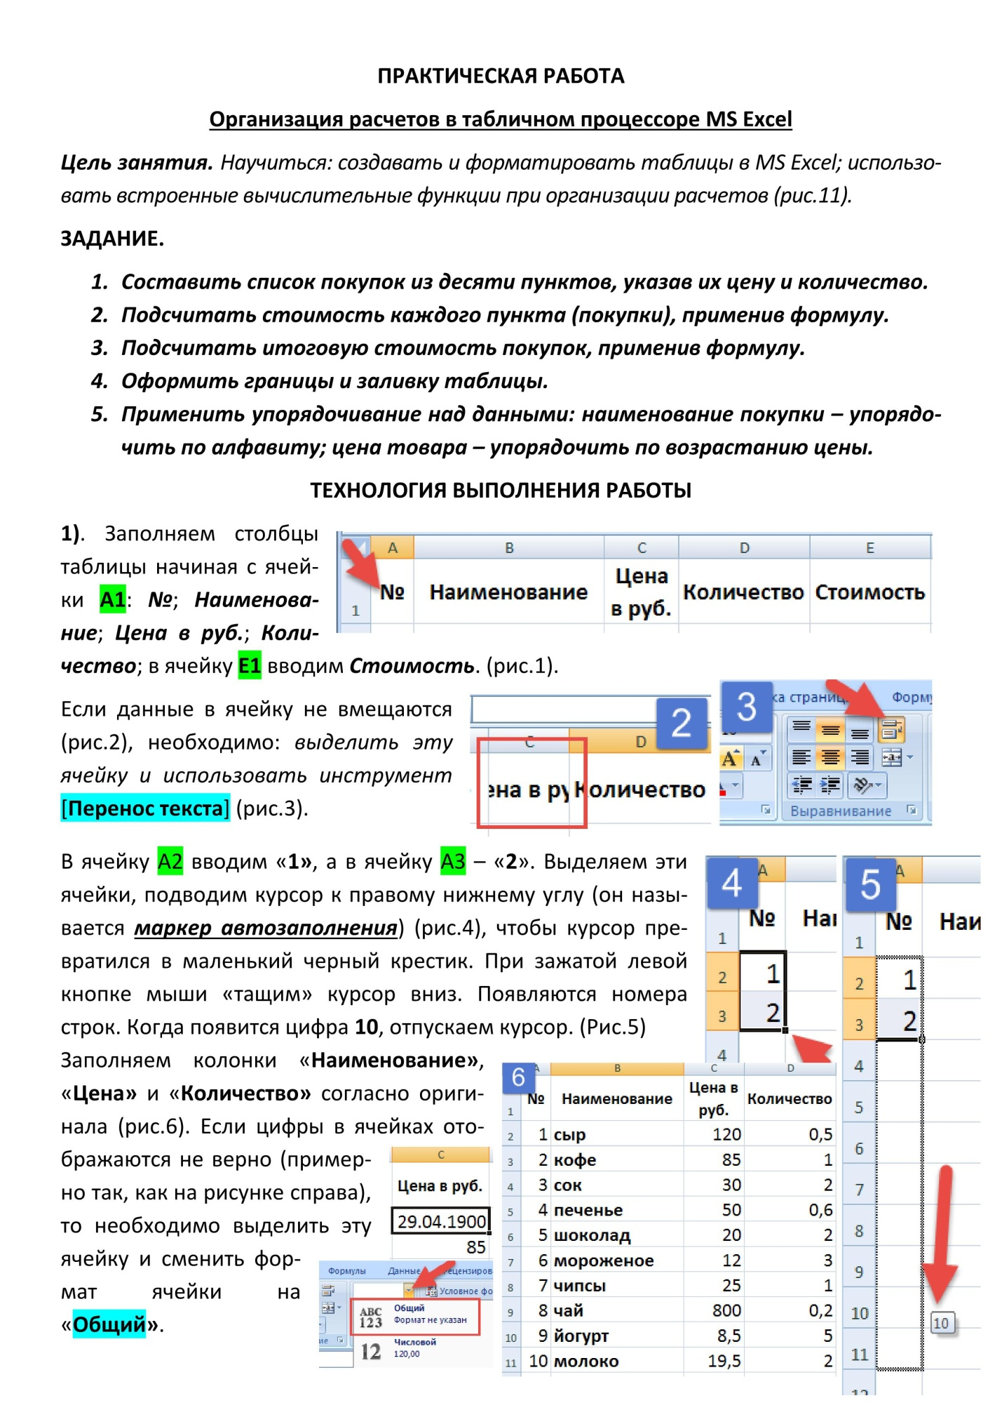

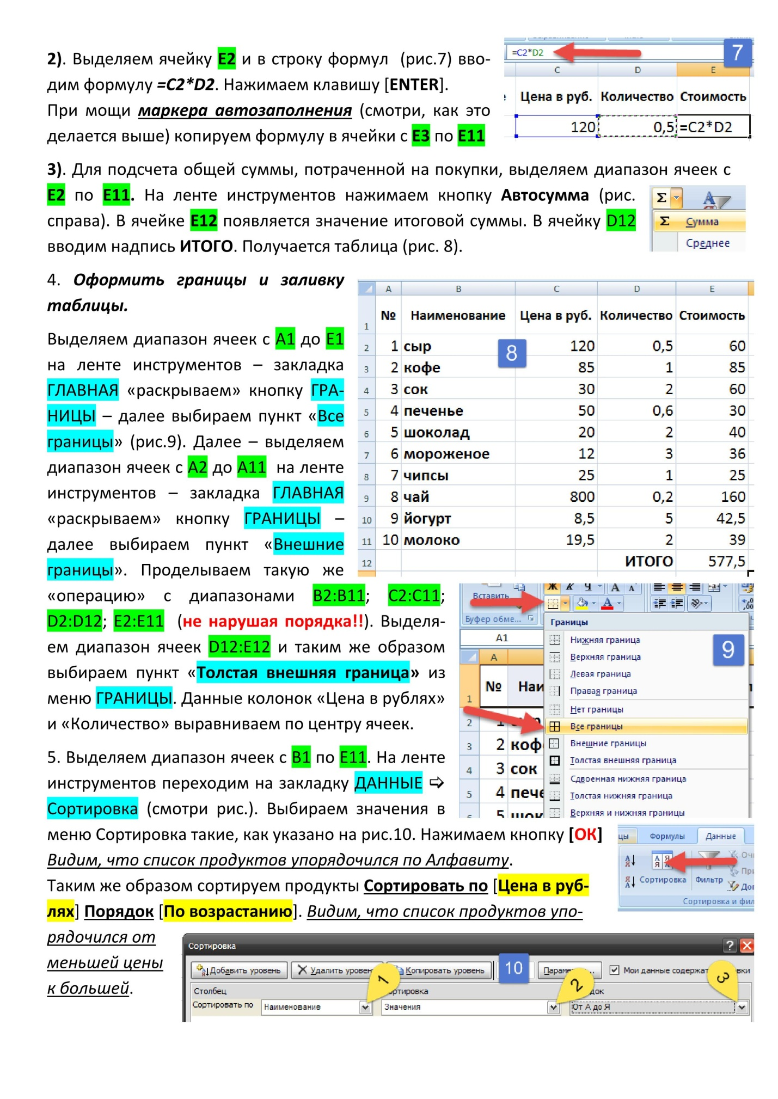

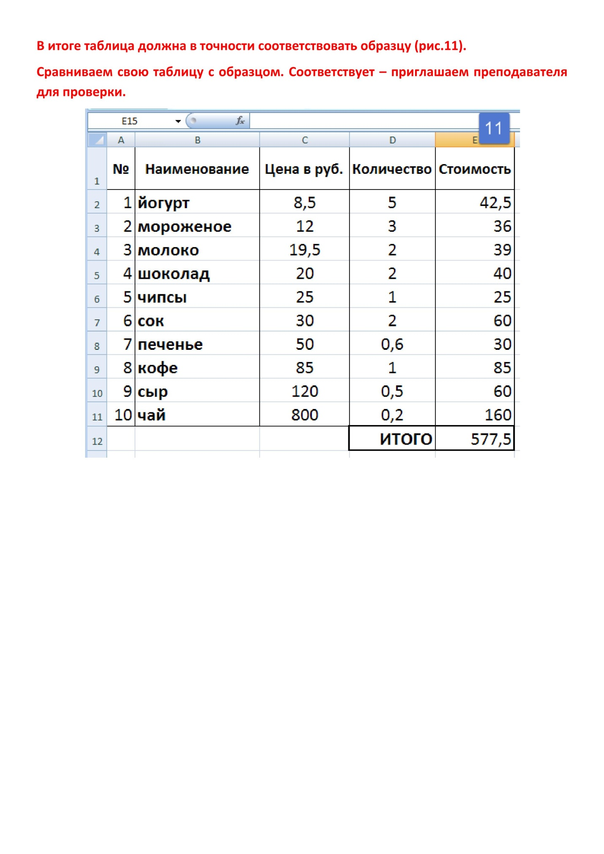

**Практическое занятие № 5**

**Обработка табличной информации в электронных таблицах**

**Цель.** Научиться создавать электронную таблицу. Научиться использовать абсолютные и относительные ссылки. Выявить начальные знания и умения обучающихся.

**Задание**. Посмотреть видеоурок и создать таблицу по образцу.

**Выполнение работы:**

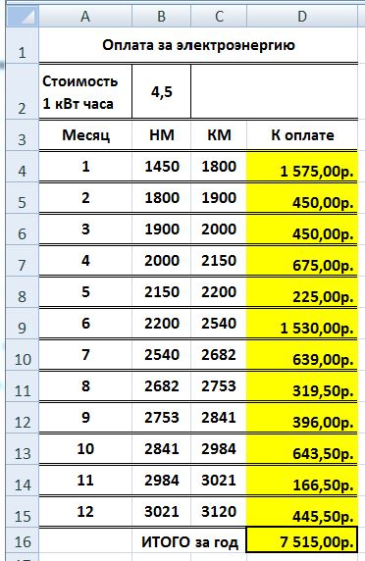

**Практическое занятие № 6**

**Обработка табличной информации в электронных таблицах**

**Цель.** Научиться создавать электронную таблицу. Научиться использовать абсолютные и относительные ссылки.

**Задание**. Посмотреть видеоурок и создать таблицу и гистограмму по образцу.

**Выполнение работы:**

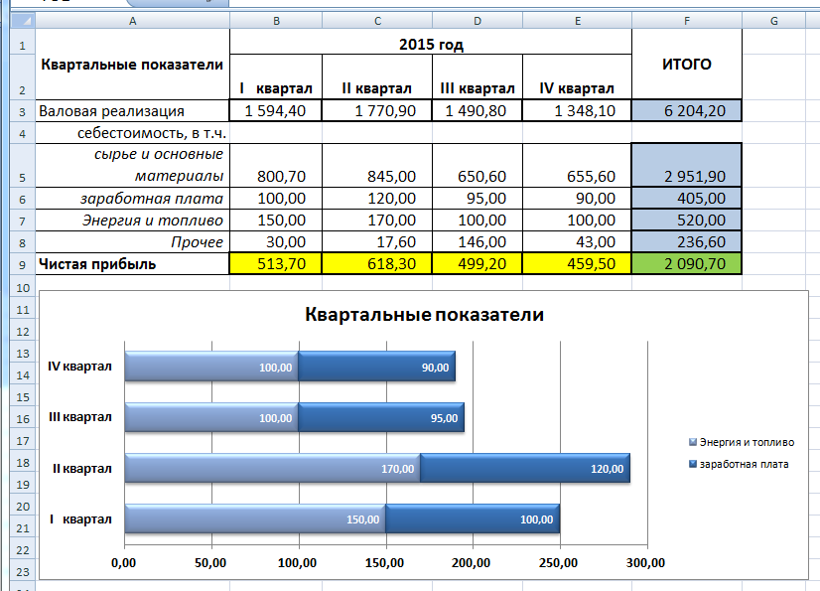

**Практическое занятие № 7**

**Обработка табличной информации в электронных таблицах**

**Цель.** Научиться создавать применять различные функции.

**Задание**. В готовых таблицах применить функции в соответствии с рекомендациями.

**Выполнение работы:**

1. Откройте файл

* **Excel5**

**Перейдите на Лист 1.**

В ячейке**В8** рассчитайте сумму диапазона ячеек**В3:Е7,** используя функцию **=СУММ(B3:E7)**.

**Перейдите на Лист 2.**

**1)**В ячейке**В19** рассчитайте сумму ячеек диапазона **В3:В18**(Пример выше)

**2)** Подсчитайте суммузначенийиз диапазона ячеек **В3:В18,** которыепревышают **30(>30).**Результат поместите в ячейку **В20**Используйте функцию **СУММЕСЛИ()** — выборочное суммирование

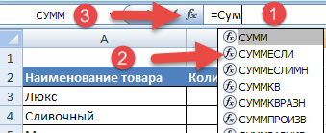**Порядок выполнения:**

**1) в строке формул набираем с клавиатуры =СУММЕС «выскакивает» меню (смотри рисунок)**

**2) «щелкаем» два раза ЛКМ по строке СУММЕСЛИ  
3)входим в меню«Аргументы функции» кликнув по кнопке «Вставить функцию»(смотри рисунок)**

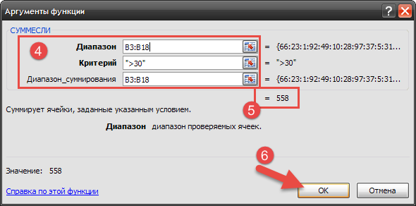**4)Используя диалоговое окно «Аргументы функции» заполняем сроки «Диапазон», «Критерий», «Диапазон суммирования»**

**5) Проверяем результат вычислений**

**6) Нажимаем кнопку «ОК»**

**СПРАВКА. ДЛЯ ЧЕГО ИСПОЛЬЗУЕТСЯ (ПРИМЕНЯЕТСЯ) ДАННАЯ ФУНКЦИЯ**

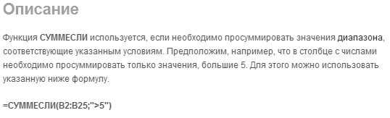

**Перейдите на Лист 3.**

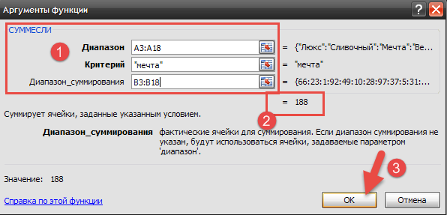Необходимо в ячейку **В19** вставить функцию (формулу), которая позволяет суммировать значения, находящиеся в диапазоне **В3:В18толькопо наименованию товара**  
(по критерию) **«Мечта»,** находящемуся в диапазоне **А3:А18**.  
(Смотри рисунок и используй примеры, размещенные выше!)

**СПРАВКА. ДЛЯ ЧЕГО ИСПОЛЬЗУЕТСЯ (ПРИМЕНЯЕТСЯ)ДАННАЯ ФУНКЦИЯ**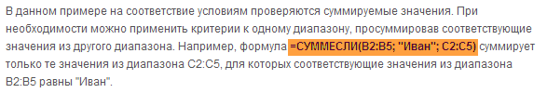

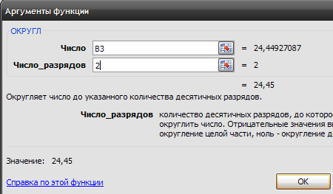**Перейдите наЛист 4.**

В ячейке**С3**должна быть формула, округляющая значение ячейки **В3**до **двух** знаков после запятой. Для этого используйте функцию **=ОКРУГЛ()**с Числом разрядов «**2**». Формулы для значений из ячеек **В4 иВ5**скопируйте с помощью функции автозаполнения в ячейки**С4 и С5** (или наберите вновь).

**СПРАВКА. ДЛЯ ЧЕГО ИСПОЛЬЗУЕТСЯ (ПРИМЕНЯЕТСЯ)ДАННАЯ ФУНКЦИЯ**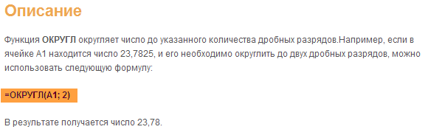

**Перейдите на Лист 5.**

1) В ячейку **С3** введите расчётную формулу, округляющую до **двух знаков после запятой** в большую сторону значение ячейки **В3.**Для этого используйте функцию**=ОКРУГЛВВЕРХ()**с числом разрядов «**2**»  
Формулу из этой ячейки, с помощью автозаполнения, скопируйте в диапазон **С4:С5**.

**ПРИМЕР:**



2) В ячейку **D3** введите расчётную формулу, округляющую до **двух знаков после запятой** в меньшую сторону значение ячейки **В3.**Для этого используйте функцию **=ОКРУГЛВНИЗ()**с числом разрядов «**2**»  
Формулу из этой ячейки, с помощью автозаполнения, скопируйте в диапазон **D4:D5**.

**ПРИМЕР:**



**Перейдите на Лист 6.**

В ячейку **С3**введите расчётную формулу, округляющую до **целого числа** значение температуры, расположенной в ячейке **В3**. Формулу из этой ячейки, с помощью автозаполнения, скопируйте в диапазон**С4:С6**.

**ПРИМЕР:**



**Перейдите на Лист 7.**

В ячейку **С3** введите расчётную формулу, округляющую температурус точностью до**одного знака** после запятой, указанную в ячейке**В3**. Формулу из этой ячейки, с помощью автозаполнения, скопируйте в диапазон**С4:С6**.

**Перейдите на Лист 8.**

В ячейку**В4** введите формулу для расчёта значения синуса угла, ячейки **А4**. Формулу скопируйте в диапазон ячеек**В5:В10**.

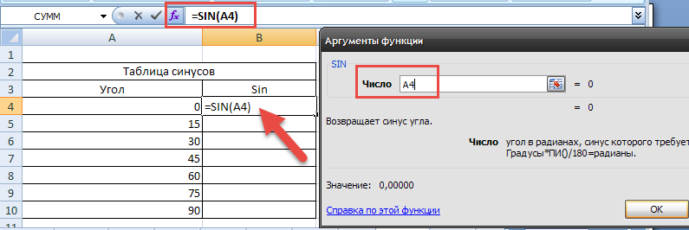

**Перейдите наЛист 9.**

1) В ячейку **В2**введите функцию для отображения абсолютного значения ячейки **А2*(****Возвращает модуль (абсолютную величину) числа. Абсолютная величина числа - это число без знака.****)****.*Используйте функцию **=ABS()**

2) В ячейку **В3**введите функцию для преобразования градусов угла в радианы, размещённого в ячейке **А3**.Используйте функцию **=РАДИАНЫ()**

3) В ячейку **В4**введите функцию для преобразования арабского числа в римское в текстовом формате, размещённого в ячейке **А4**. Используйте функцию **=РИМСКОЕ()**

**Перейдите на Лист 10**.

1) В ячейке **Е2**рассчитайте средний процент брака в диапазоне ячеек**В3:В25**, используя функцию**=СРЗНАЧ()**.

2) В ячейку **Е3**введите формулу для расчёта среднего процента брака без учета**20%** самых больших и самых малых значений в диапазоне ячеек**В3:В25**,используя функцию**=УРЕЗСРЕДНЕЕ()**.

**СПРАВКА. ДЛЯ ЧЕГО ИСПОЛЬЗУЕТСЯ (ПРИМЕНЯЕТСЯ)ДАННАЯ ФУНКЦИЯ**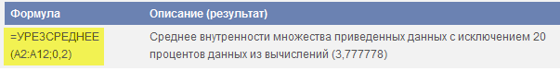

3) В ячейку **Е4**введите формулу для нахождения наиболее часто встречающегося процента брака в этом же диапазоне, используя функцию **=МОДА()**.

**СПРАВКА. ДЛЯ ЧЕГО ИСПОЛЬЗУЕТСЯ (ПРИМЕНЯЕТСЯ)ДАННАЯ ФУНКЦИЯ**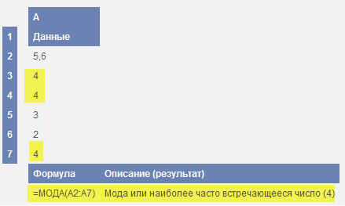

4) В ячейке **Е5**найдите максимальный процент брака в диапазоне ячеек**В3:В25**, используя функцию **=МАКС()**

5) В ячейке **Е6**найдите минимальный процент бракадиапазоне ячеек**В3:В25**, используя функцию**=МИН()**.

**Перейдите наЛист 11.**

1) Определите общее количество партий товара в диапазоне ячеек**В3:В53**, используя функцию **=СЧЁТЗ().** Результат поместите в ячейку **Е2.**

**СПРАВКА. ДЛЯ ЧЕГО ИСПОЛЬЗУЕТСЯ (ПРИМЕНЯЕТСЯ)ДАННАЯ ФУНКЦИЯ**

2) На основании данных объема отгрузки из диапазона ячеек**В3:В53**, используя функцию **=СЧЁТ()**определите количество отгруженных партий товара. Результат поместите в ячейку **Е3.**

**СПРАВКА. ДЛЯ ЧЕГО ИСПОЛЬЗУЕТСЯ (ПРИМЕНЯЕТСЯ)ДАННАЯ ФУНКЦИЯ**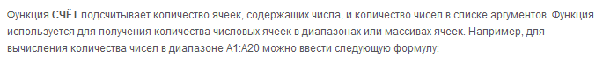

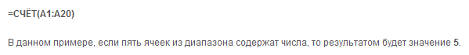

3) Определите количество партий товараиз диапазона ячеек**В3:В53**, для которых нет данных используя функцию **=СЧИТАТЬПУСТОТЫ()**.  Результат поместите в ячейку **Е4.**

**СПРАВКА. ДЛЯ ЧЕГО ИСПОЛЬЗУЕТСЯ (ПРИМЕНЯЕТСЯ)ДАННАЯ ФУНКЦИЯ**

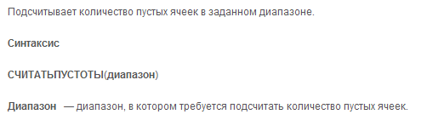

4) Определите количество партий товаров объемом более 50 **(критерий >50)**из диапазона ячеек**В3:В53**,используя функцию **=СЧЁТЕСЛИ()**. Результат поместите в ячейку **Е5.**

**СПРАВКА. ДЛЯ ЧЕГО ИСПОЛЬЗУЕТСЯ (ПРИМЕНЯЕТСЯ)ДАННАЯ ФУНКЦИЯ**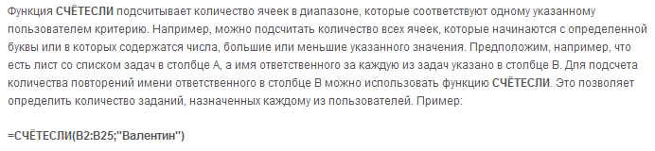

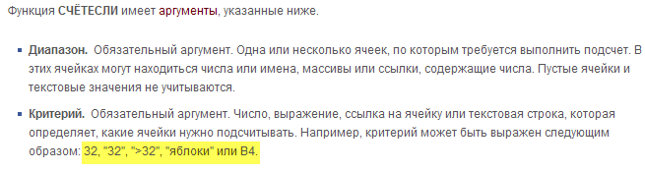

1. Определите количество партий товара с критерием **Мечта** из диапазона ячеек**А3:А53**, используя функцию **=СЧЁТЕСЛИ()**.  Результат поместите в ячейку **Е6.**

**Практическое занятие № 8**

**Создание мультимедийных презентаций**

**Цель.** Научиться создавать мультимедийные презентации с применением: анимации к объектам; переходов слайдов; гиперссылок, таблиц, организационных диаграмм.

**Задание**. Создать презентацию, состоящую из 8 слайдов.

**Выполнение работы:**

**Тема презентации – изученные программы пакета Microsoft Office**.

Презентация должна иметь следующую структуру:

**1-й слайд – титульный;**

**2-й слайд – оглавление;**

**3, 4, 5, 6-йслайды – посвященыпрограммам MS Word, MS Excel, MS Access, MS Power Point;**

**7-й слайд – структурная схема информационного обмена при создании презентации;**

**8-й слайд – резюме.**

В презентации установить на объекты эффекты анимации, гиперссылки.Установить эффекты смены слайдов.

**Задание 1. Создание титульного слайда презентации.**

***Порядок работы***

1. Запустите программу Microsoft Power Point. Для этого выполните *Пуск/Программы/ Microsoft Office/ Microsoft Power Point или дважды щелкните ЛКМ по ярлыку на рабочем окне.*

2. При запуске программа PowerPoint открывается в [режиме](javascript:AppendPopup(this,'81280643_1')), называемом обычным режимом, который позволяет создавать слайды и работать с ними. Слайд, который автоматически появляется в презентации, называется титульным и содержит два места заполнителя, один из которых отформатирован для заголовка, а второй — для подзаголовка.

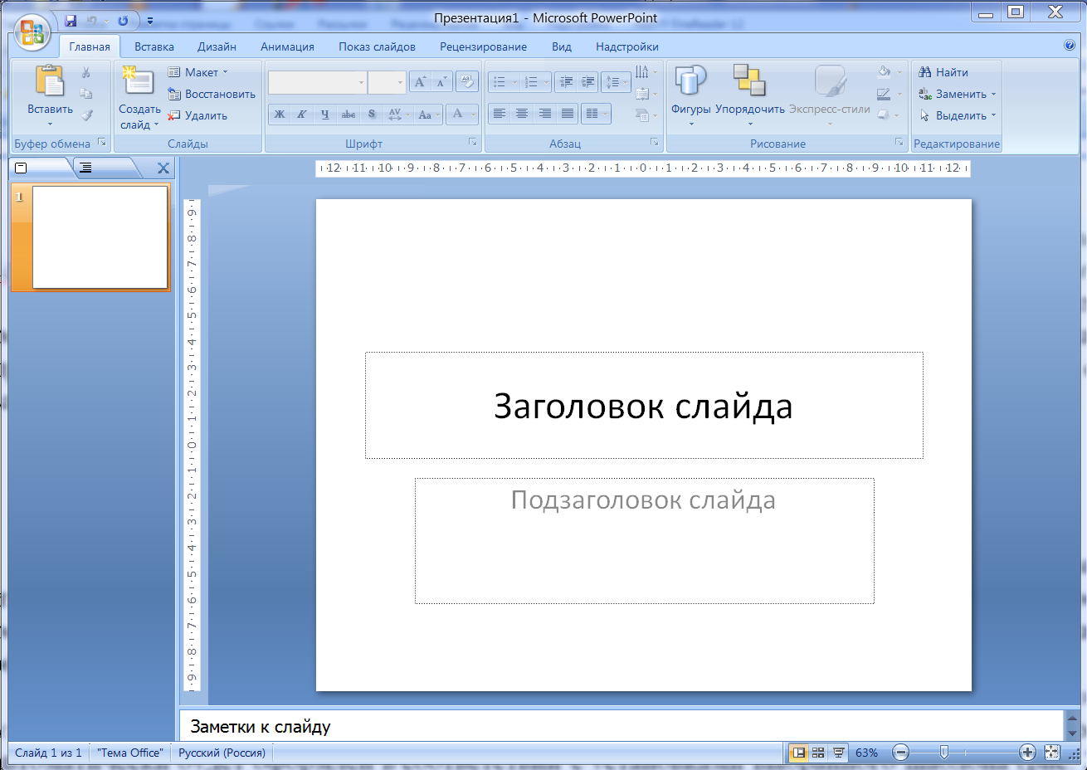  
*Рис. 1 Слайд с разметкой для ввода текста*

3. Выберите цветовое оформление слайдов.PowerPoint 2007 предоставляет множество [тем](javascript:AppendPopup(this,'462240187_12')), упрощая изменение общего вида презентации. Тема представляет собой набор элементов оформления, придающий особый, единообразный внешний вид всем документам, используя конкретные сочетания цветов, [шрифтов](javascript:AppendPopup(this,'371148180_13')) и эффектов. **Выберем тему Солнцестояние**во вкладке **ДИЗАЙН (1)**, раскрыв список **(2)** и выбрав тему **(3)**.

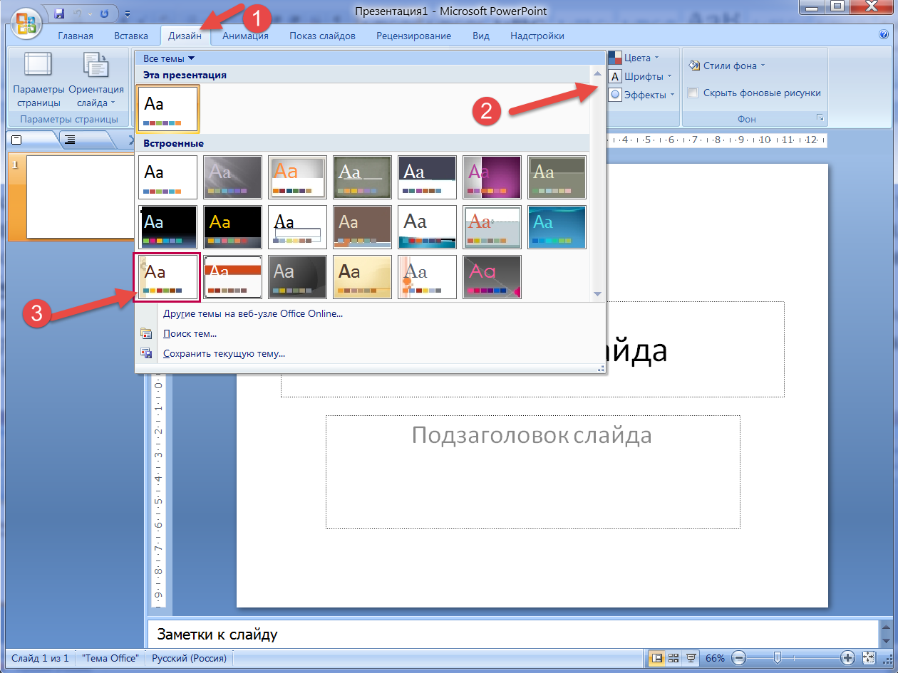  
*Рис. 2 Выбор цветового оформления слайдов*

4. Введите с клавиатуры текст заголовка – *Microsoft Office*и подзаголовка – *Краткая характеристика изученных программ.*Для этого достаточно щелкнуть мышью по местозаполнителю и ввести текст, который автоматически будет оформлен в соответствии с установками выбранного шаблона (рис. 3).

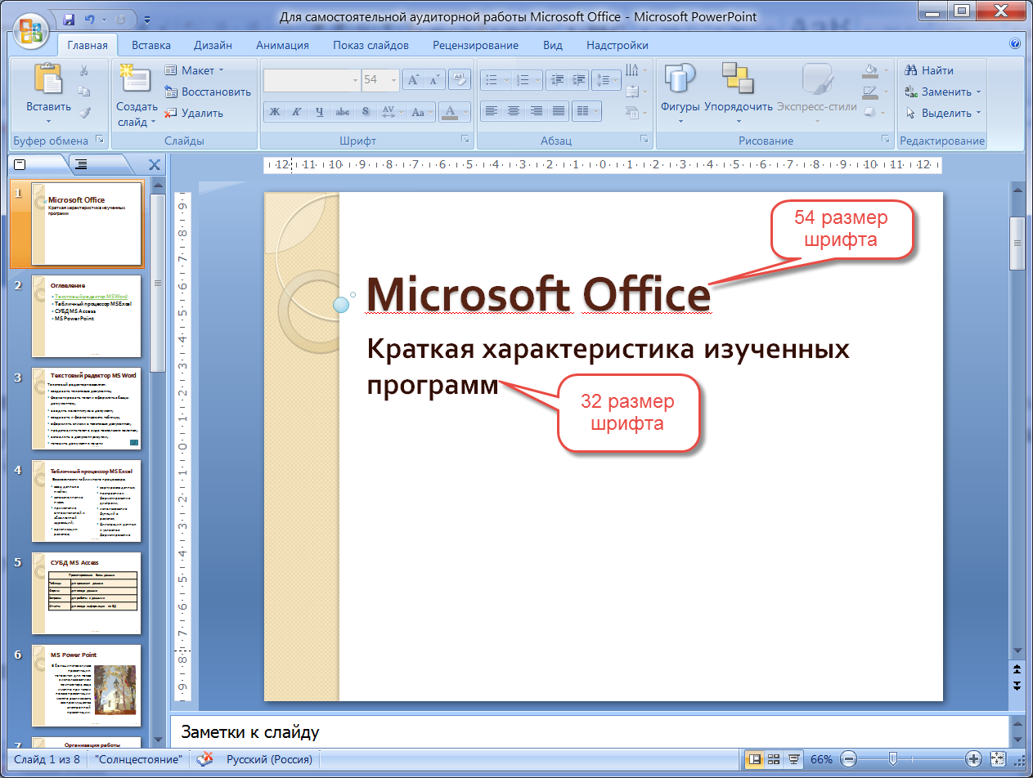  
*Рис. 3 Ввод заголовка и подзаголовка. Установка размера шрифта*

5. Сохраните созданный файл с именем «**Презентация_Фамилия_Имя**» на рабочем столе  
командой Кнопка Office */Сохранить.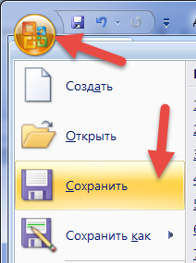 или *

**Задание 2. Создание второго слайда презентации – ОГЛАВЛЕНИЯ.**

***Порядок работы***

Чтобы одновременно с добавлением слайда в презентацию выбрать макет нового слайда, можно выполнить следующие действия:

1. В группе ***Слайды*** вкладки ***Главная*** щелкните стрелку рядом с кнопкой ***Создать слайд****.*

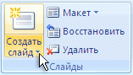

Появится коллекция, в которой отображаются эскизы различных доступных макетов слайдов.  
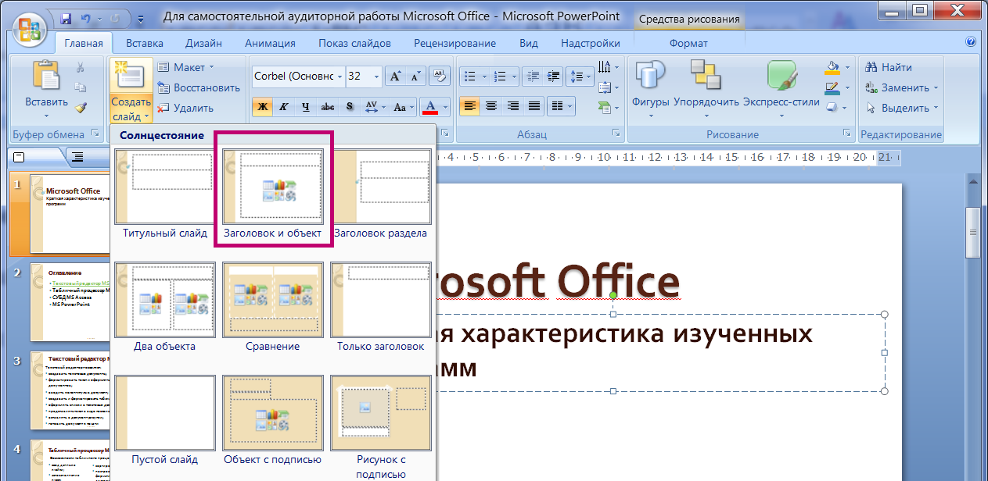

*Рис. 4 Выбор макета нового слайда*.

2. Выберите макет – **Заголовок и объект.**

3*.* В верхнюю строку (заголовочную) введите слово «Оглавление»

4. В нижнюю рамку (подзаголовочную) введите текст в виде **маркированного списка**. Щелчок мыши по местозаполнителю позволяет ввести маркированный список. Переход к новому абзацу осуществляется нажатием клавиши **[Enter]**.

***Образец текста***

* Текстовый редактор MS Word
* Табличный процессор MS Excel
* СУБД MS Access
* MS Power Point

**РЕЗУЛЬТАТ ОФОРМЛЕНИЯ**

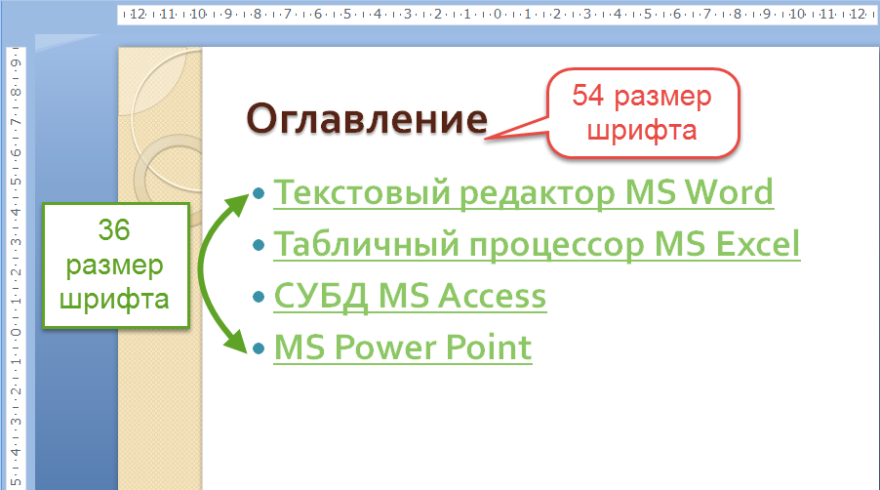  
5. Выполните текущее сохранение файла.

**Задание 3. Создание третьего слайда презентации – текста со списком.**  
  
***Порядок работы***

1. Создать новый слайд. Выберите макет – **Заголовок и объект***.*

2. В верхнюю строку введите название программы «Текстовый редактор MS Word».

3. В нижнюю рамку введите текст в виде списка. Щелчок мыши по местозаполнителю позволяет ввести маркированный список. Переход к новому абзацу осуществляется нажатием клавиши [Enter].

***Образец текста***

Текстовый редактор позволяет:

* создавать текстовые документы;
* форматировать текст и оформлять абзацы документов;
* вводить колонтитулы в документ;
* создавать и форматировать таблицы;
* оформлять списки в текстовых документах;
* представлять текст в виде нескольких колонок;
* вставлять в документ рисунки;
* готовить документ к печати

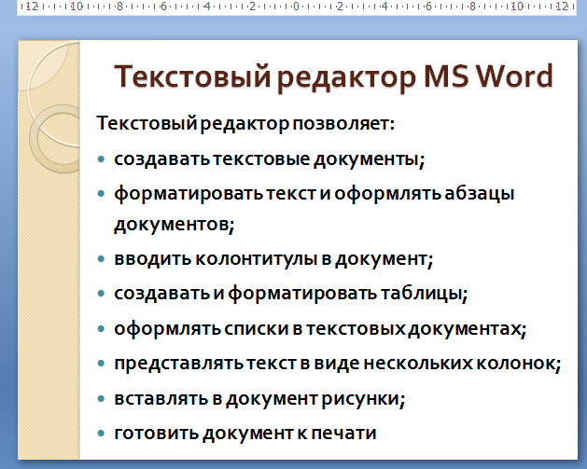

*Рис. 5. Текстовый слайд со списком*

4. **Разместите текст по слайду, увеличив размер шрифта**. Готовый слайд будет иметь вид, как на рис.5.

5. Выполните текущее сохранение файла.  
  
**Задание 4. Создание четвертого слайда презентации – текста в две колонки.**

***Порядок работы***  
1. Выполните команду **Создать слайд***.* Выберите макет – **два объекта***.*  
2. В верхнюю строку введите название программы «Табличный процессор MS Excel». При необходимости уменьшите/увеличьте размер шрифта.

Текст «**Возможности табличного процессора:»**  вставляются следующим образом:

А) Переходим на вкладку **ВСТАВКА**

Б) Выбираем инструмент **НАДПИСЬ** в группе инструментов **ТЕКСТ**

В) Ставим курсор ниже надписи «Табличный процессор MS Excel» и щелкаем ЛКМ.

Г) Набираем необходимый текст и форматируем его, придавая нужный размер и цвет.  
3. Введите нижеприведенныйтекст в колонки. Щелчок мыши по метке-заполнителю колонки позволяет вводить в нее текст (рис.6).

***Образец текста в колонках***

|  |  |
| --- | --- |
| * ввод данных в ячейки; * автозаполнение ячеек; * применение относительной и абсолютной адресаций; * организация расчетов; | * сортировка данных; * построение и форматирование диаграмм; * использование функций в расчетах; * фильтрация данных и условное форматирование |

**РЕЗУЛЬТАТ ОФОРМЛЕНИЯ СЛАЙДА**

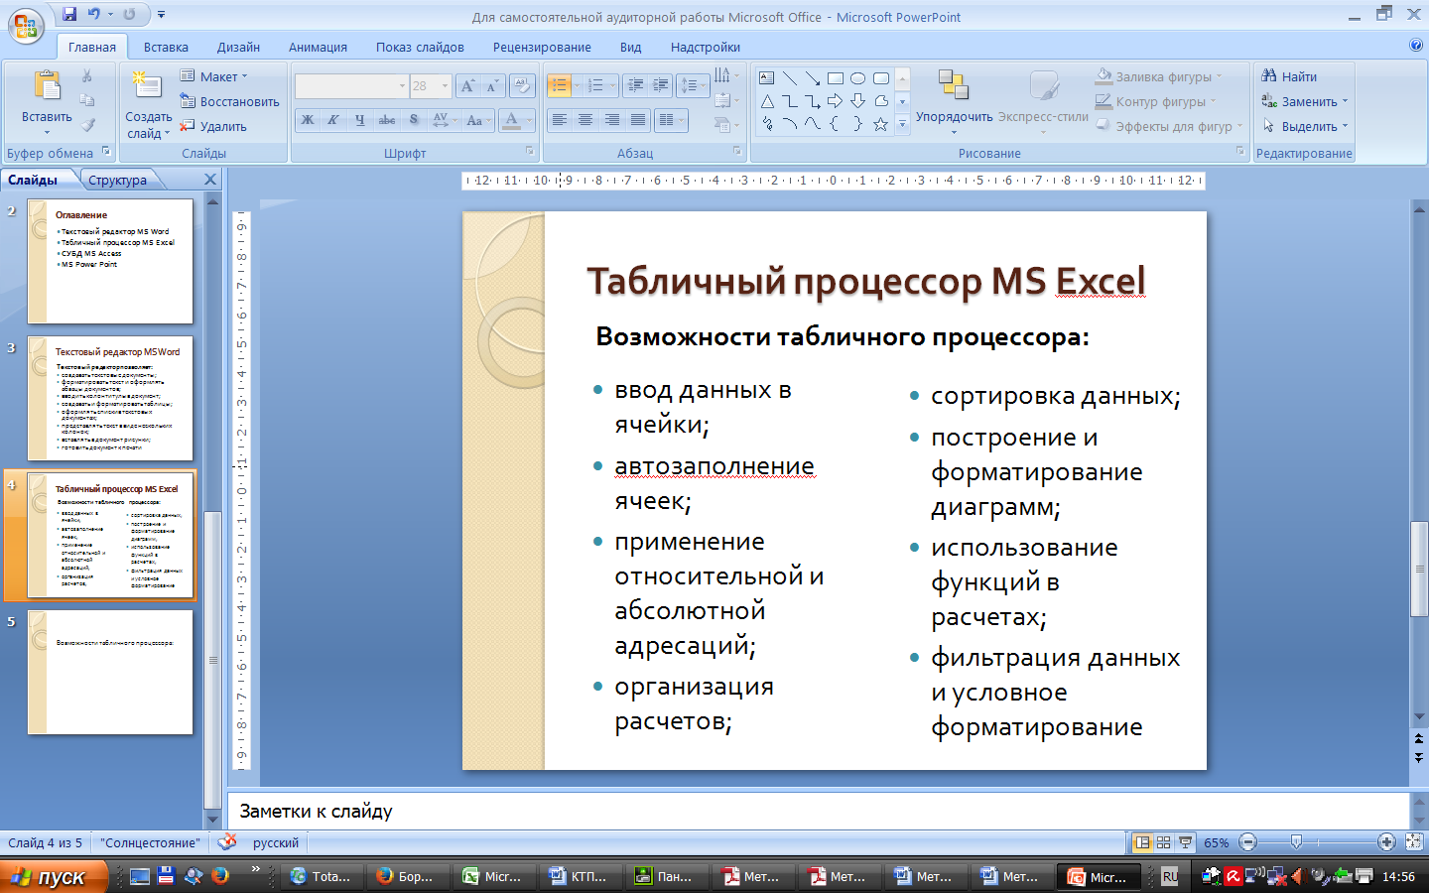  
*Рис. 6.Слайд презентации – текст в две колонки*.

4. Выполните текущее сохранение файла.

**Задание 5. Создание пятого слайда презентации – текста с таблицей.**

***Порядок работы***

1. Выполните команду **Создать слайд**. Выберите макет – **заголовок и объект**.

2. В верхнюю строку введите название программы **«СУБД MS Access»**. При необходимости измените размер шрифта.

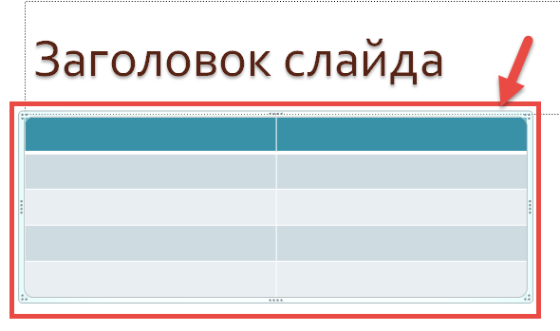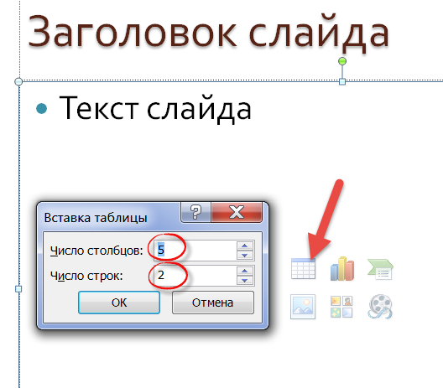3. В нижней рамке выберите команду **Вставить таблицу** – появится окно задания параметров таблицы данных. Задайте количество столбцов – 2, строк – 5. Нажмите кнопку [ОК]. Появится окно работы с таблицами.

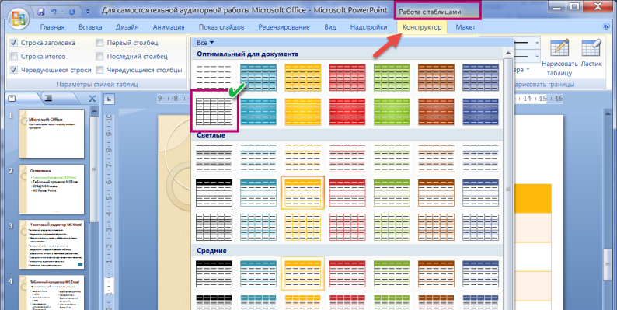

Выделите таблицу! Перейдите на вкладку **КОНСТРУКТОР**.

В группе Стили таблиц «разверните» список выберите «**НЕТ стиля,сетка таблицы**».

4. В появившейся таблице выполните объединение ячеек первой строки таблицы (вкладка **МАКЕТ**).

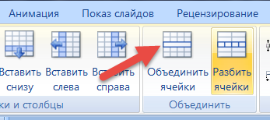5. Введите исходные данные

Проектирование базы данных

Таблицы- для хранения данных

Формы- для ввода данных

Запросы- для работы с данными

Отчеты -для ввода информации из БД

6. Измените размер, цвет шрифта. Выровняйте по центру «шапку» таблицы. По правому краю - данные.

7. Сделайте заливку таблицы с помощью инструмента **ЗАЛИВКА**, который находится на вкладке **КОНСТРУКТОР**.

7. Конечный вид пятого слайда приведен на рис. 7.

8. Выполните текущее сохранение файла.

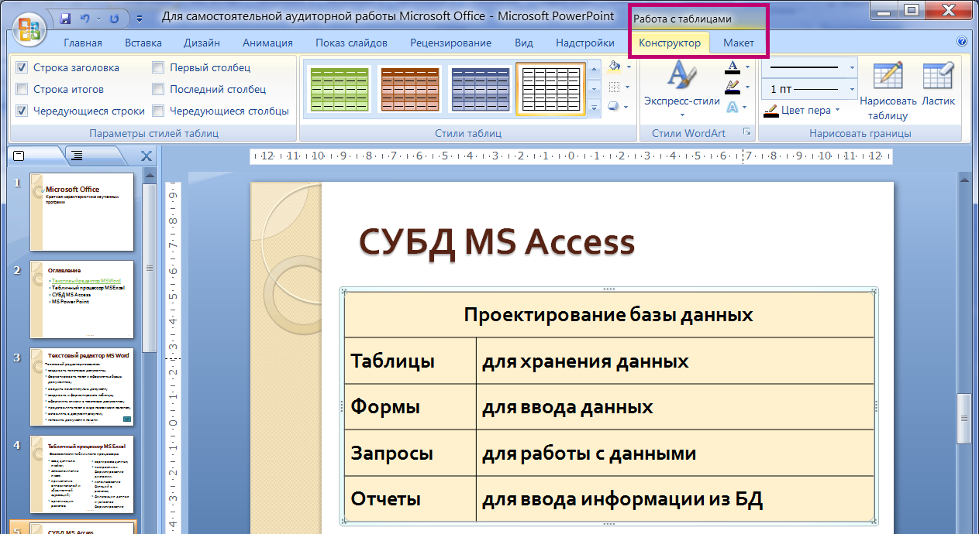

*Рис. 7 Конечный вид пятого слайда с таблицей.*

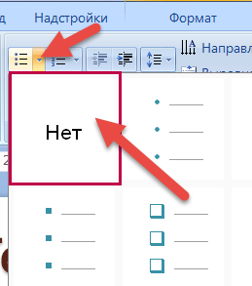**Задание 6. Создание шестого слайда презентации – текста с рисунком.**

***Порядок работы***

1. Для шестого слайда выберите макет – два объекта*.*

2. В заголовочную строку введите название программы «MS Power Point». При необходимости измените размер шрифта (48 размер).

3. В левую рамку объекта введите текст по образцу. Выполните правостороннее выравнивание текста. Уберите Маркер из теста путем отключения кнопки **Маркеры** (рис. 8). Увеличьте размер шрифта до 31

***Образец текста***

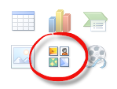В большинстве случаев презентация готовится для показа с использованием компьютера, ведь именно при таком показе презентации можно реализовать все преимущества электронной презентации.

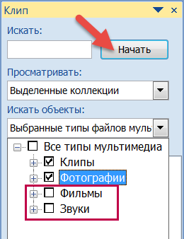4. В правую рамку введите рисунок, выбрав в рамке команду***Вставить клипMicrosoft Office***. Раскройте список **Искать объекты**, снимите «галочки» в соответствии с рисунком и нажмите кнопку **НАЧАТЬ**. После поиска выберите рисунок ***«Вычислительная техника»*** путем нажатия ЛКМ на картинку. (См. рисунок 9).

5. Увеличьте рисунок сохраняя пропорции

6. Выполните текущее сохранение файла.

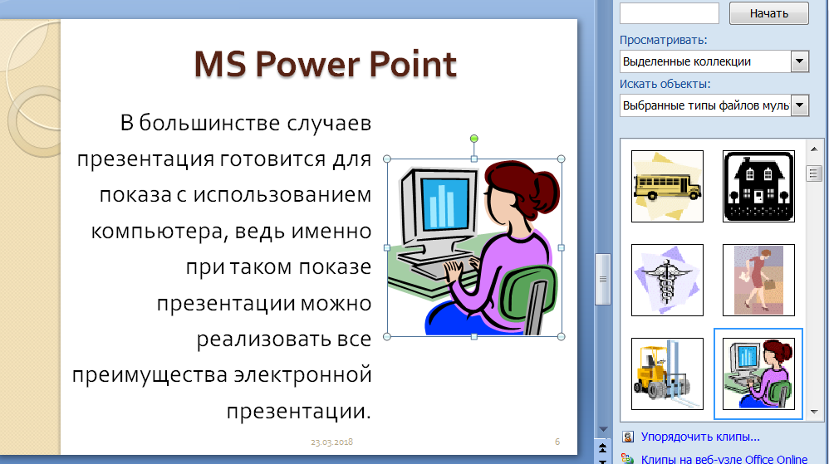

*Рис. 8. Шестой слайд презентации – текст с рисунком.*

**Задание 7. Создание седьмого слайда презентации – структурной схемы.**  
  
***Порядок работы***

1. Выполните команду **Создать *слайд****.* Выберите разметку – **заголовок и объект**.

2.Введите текст заголовка «Организация работы с информацией». Измените размер шрифта до 43 размера.

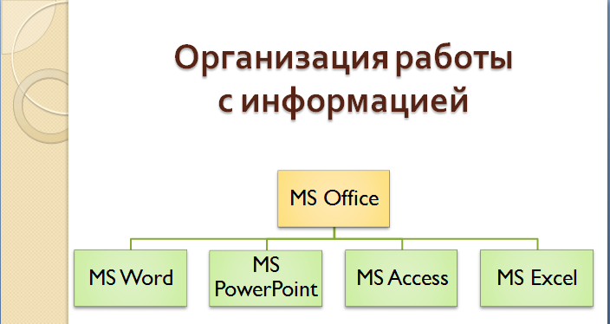

*Рис. 9. Слайд презентации со структурной схемой.*

3. Вставить рисунок **SmartArt**из группы **Иллюстрации** на закладке**Вставка**. Из группы «Иерархия» выбрать макет «Организационная диаграмма» (см. рис. 10). В диаграмме удалить один верхний блок путем его выделения на нажатия клавиши [**DELETE**]. Ввести текст (названия программ).Чтобы добавить еще одну фигуру выполните следующее (см. рисунок 11). Используя инструменты **СтилиSmartArt, Цвета,** придайте диаграмме индивидуальный стиль (см. рис 9).

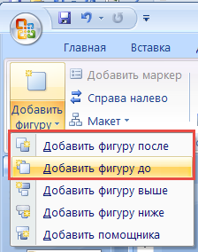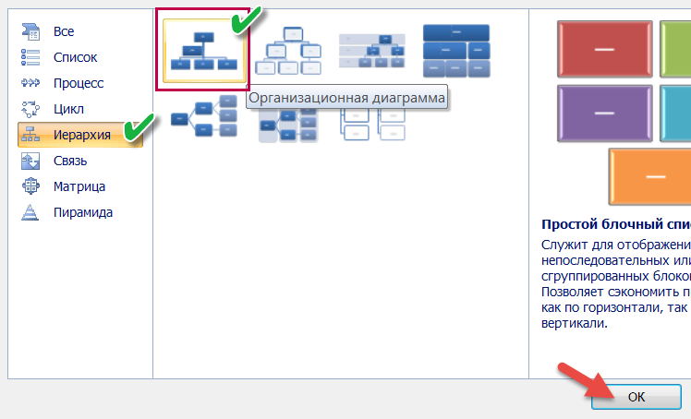

*Рис. 10. Вставка рисунок SmartArt Рис. 11. Добавление фигуры SmartArt*

4. Выполните текущее сохранение файла.

**Задание 8. Создание восьмого слайда презентации – резюме.**

***Порядок работы***

1. Вставьте новый слайд и введите текст резюме по образцу.

***Образец текста***

К достоинствам слайдовой презентации можно отнести:

• последовательность изложения;

• возможность воспользоваться официальными шпаргалками;

• мультимедийные эффекты;

• копируемость;

• транспортабельность.

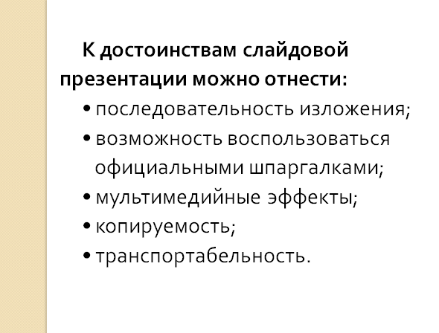  
*Рис. 12. Слайд презентации с резюме.*

Увеличить размер шрифта для заголовка и текста (36 пунктов), выставьте интервал перед абзацами – 12 пунктов, сделайте полужирное начертание заголовка.

2.Выполните текущее сохранение файла.

**Задание 9. Применение эффектов анимации.**

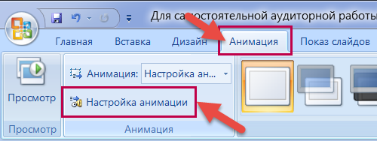***Порядок работы***

1. Установите курсор на первый слайд. Для настройки анимации выделите заголовок и подзаголовок путем щелчка ЛКМ на заголовке, далее «зажать» кнопку **[Shift]** на клавиатуре и щелкнуть ЛКМ на подзаголовке.

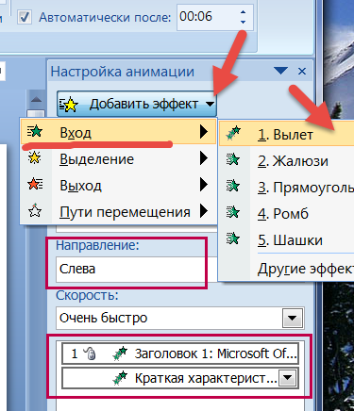Будут выделены ДВА объекта. Перейдите на закладку **Анимация*/ Настройка анимации****.* (См. рисунок 13).

В окне***Настройка анимации*** *у*становите параметры настройки анимации**Вылет**.После этого выберите Направление эффекта – **Вылет слева**. (См. рисунок справа). Эти два объекта будут выходить из левой части слайда одновременно.

**☝** ВНИМАНИЕ! Если делаете неодновременный выход объектов, то необходимо делать их выход по порядку: сначала заголовок, потом подзаголовок, потом текст, а не наоборот!

3. Для просмотра эффекта анимации выполните демонстрацию слайдов, для чего перейдите на закладку**Показ слайдов***(****Сначала*** *или* ***С текущего слайда****)* или нажмите клавишу [F5].

4.Выполните текущее сохранение файла.

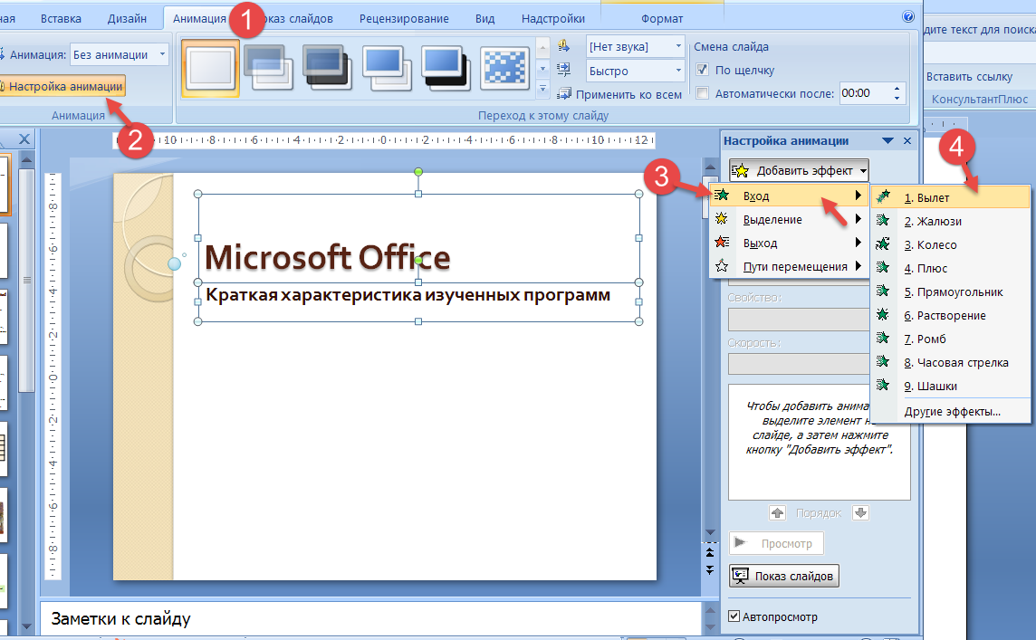

*Рис. 13. Настройка анимации показа слайдов*

**Задание 10. Установка способа перехода слайдов.**

***Порядок работы***

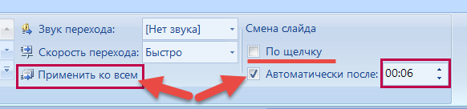Способ перехода слайдов определяет, каким образом будет происходить появление нового слайда при демонстрации презентации.

1. Во вкладке **Анимация**выберите команду ***Смена слайдов***. Установите смена слайдов – автоматически после 6 секунд. В чекбоксе напротив строчки «По щелчку» снимите «крыжик». См. рисунок.
2. Выберите эффект смены слайдов. Применить ко всем.

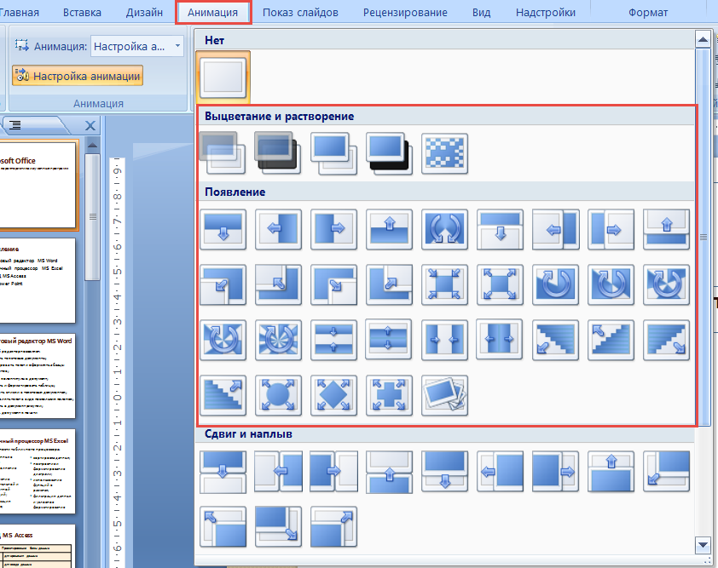

*Рис. 14. Задание способа перехода слайдов при демонстрации*

3.Выполните текущее сохранение файла.

**Задание 11. Включение в слайд даты/времени и номера слайда.**

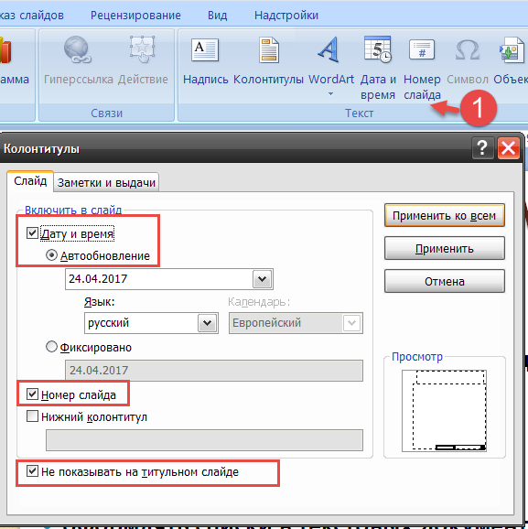***Порядок работы***

1. Для включения в слайд номера слайда перейдите на вкладку**Вставка**ивыполните команду ***Номер слайда****.* Поставьте галочку в окошке ***Номер слайда****.*

2.Для включения в слайд даты/времени в этом же окне ***Колонтитулы***отметьте мышью ***Автообновление***и ***Дата/Время****.*

3. Нажмите кнопку ***Применить ко всем****.*

## 4.Выполните текущее сохранение файла.

## *Рис. 15. Окно Колонтитулы слайда.*

## Задание 12. Добавление гиперссылок.

## *Порядок работы*

Гиперссылки нужны для перехода:

* с одного слайда на другой
* к ресурсу в локальной сети
* в Интернет
* другому файлу
* программе

1. Выделите текст, «щелкнув» по которомумы активируем гиперссылку. Можно выделить объект (например, клип, картинку, фигуру или рисунок SmartArt ).
2. На вкладке ***Вставка*** в группе ***Связи***щелкните элемент ***Гиперссылка****.*
3. 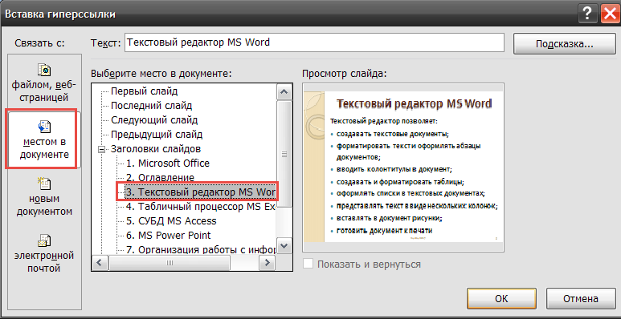В диалоговом окне *Вставка гиперссылки* в поле «**Связать с**» выберите кнопку «**местом в документе**» иукажите слайд, к которому будет осуществляться переход. (См. рисунок 16). Если мы выделили текст «Текстовый редактор MSWord», то выбирать нужно переход к «Текстовый редактор MSWord» (смотри окно **«Просмотр слайда»**). Тогда при нажатии на эту гиперссылку мы перейдем на слайд, где размещена информация про «Текстовый редактор MSWord».
4. На слайде Оглавление установите гиперссылки для всех строк к слайдам с соответствующими заголовками (материалом).

*Рис. 16. Окно Вставка гиперссылки.*

1. На слайдах с 3 по 6 (внизу слайда) установите стрелку «К оглавлению» (см. рисунок 17-18), нажав на которую гиперссылка «перенесет» нас на слайд с Оглавлением.

|  |  |
| --- | --- |
| *Рис. 17. Вставка управляющей стрелки.* | *Рис. 18. Гиперссылка для управляющей стрелки.* |

6. Перейдите на закладку **ВСТАВКА**, выберите команду **Фигуры**, далее **Управляющие кнопки** и выберите кнопку (см. рисунок 17).

7. Разместите кнопку внизу слайда уменьшив ее размеры до нужных.

8. Выделите кнопку и сделайте для нее гиперссылку, как указано на рисунке 18.

9.Выполните текущее сохранение файла.

10. **☝** ВНИМАНИЕ! Сделайте анимацию ко всем объектам, расположенным на слайдах. Не забываем, если делаете неодновременный выход объектов, то необходимо делать их выход по порядку: сначала заголовок, потом подзаголовок, потом текст, а не наоборот!

11. Просмотрите созданную презентацию. Показ слайдов, С начала.

13. Отредактируйте выявленные недостатки.

13. Покажите преподавателю.

**Практическое занятие № 9**

**Создание мультимедийных презентаций**

**Цель.** Научиться создавать мультимедийные презентации с применением: анимации к объектам; переходов слайдов; гиперссылок, таблиц, организационных диаграмм.

**Задание**. Посмотреть видео презентации и создать презентацию из набора объектов.

1. **Слайд**

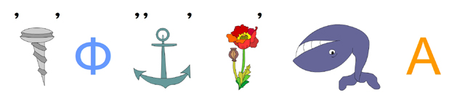

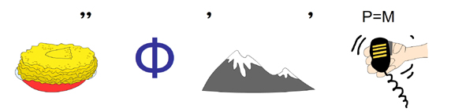

1. **Слайд**. Формирование интереса к обучению; развитие памяти, наблюдательности, познавательных интересов, творческих способностей, логического мышления; обучение сотрудничеству, формирование навыков взаимодействия, развитие коммуникативных качеств; Приобретение навыков самостоятельной работы со справочной литературой, большими объемами информации. Привлечение школьников к освоению возможностей компьютерной графики, создание обучающих и контролирующих программ по отдельным темам информатики на основе компьютерных ребусов.
2. **Слайд.** Развивать мышление и творчество; формировать навыки самостоятельной работы с информацией и работы в группе.
3. **Слайд.** История ребуса. Зародился он во Франции в XV веке. Первоначально в Пикардии ребусом называли особого рода ежегодные выступления во время карнавалов, содержащие остроумные обозрения местной жизни, называвшиеся "новостями дня" (от латинского "de rebus, quae geruntur" бувально - "о делах, которые творятся"). В дальнейшем слово "ребус" получило то значение, в котором оно употребляется.
4. **Слайд.** Первый печатный сборник ребусов, составленный Этьеном Табуро, был издан во Франции в 1582 году. Затем ребусы распространились в Англии, Германии, Италии, но ни в одной из этих стран не получили широкого развития. В Росси первые ребусы появились на страницах журнала "Иллюстрация" в 1845 году. Большой популярностью пользовались ребусы. Нарисованные художником И. Волковым в журнале "Нива".
5. **Слайд.** Что означает «Ребус» Слово "ребус" латинского происхождения (от латинской пословицы "Non verbis sed rebus" - "Не словами, а при помощи вещей"). Ребус – это шифровка, носящая развлекательный характер. Но составление ребуса – это умственный труд. В ребусе можно зашифровать пословицы, поговорки, отрывки из стихотворений, отдельные фразы и слова.
6. **Слайд.** Рассмотрим некоторые правила на примерах: Рассмотрим некоторые правила на примерах: Запятые справа от слова (или заменяющего его изображения) означают   
   удаление Получаются “рога” (убрали две буквы у слова “дорога”).  
   
7. **Слайд.** Название всех изображенных на рисунках предметов надо читать только в именительном падеже.  
   
8. **Слайд.** Запятые справа от слова (или заменяющего его изображения) означают удаление соответствующего числа букв справа. Запятые справа от слова (или заменяющего его изображения) означают удаление соответствующего числа букв справа. Получается “вор” (убрали три буквы у слова “ворона”).  
   
9. **Слайд.** Для удаления букв внутри слова их записывают над изображением и перечеркивают. Для удаления букв внутри слова их записывают над изображением и перечеркивают. Получается “мотор” (убрали “ни” у слова “монитор”).  
   
10. **Слайд.** Для замены буквы используют равенство: “2=д” означает, что вторая буква в слове будет “д”; “р=п” означает, что каждую букву “р” в слове нужно заменить на “п”. Для замены буквы используют равенство: “2=д” означает, что вторая буква в слове будет “д”; “р=п” означает, что каждую букву “р” в слове нужно заменить на “п”. Получается “липа” (заменили “с” на “п” в слове “лиса”).  
    
11. **Слайд.** Для изменения порядка букв в слове над ним ставят цифры, которые определяют новый порядок следования. Для изменения порядка букв в слове над ним ставят цифры, которые определяют новый порядок следования. Получается “розга” (заменили порядок следования букв в слове “гроза”.  
    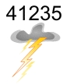
12. **Слайд.** Перевернутое вверх ногами изображение означает, что слово следует читать справа налево. Перевернутое вверх ногами изображение означает, что слово следует читать справа налево. Получается “ток” (читаем справа налево слово “кот”).  
    
13. **Слайд.** При шифровании предлогов часто используют структуру начертания изображения. При шифровании предлогов часто используют структуру начертания изображения. Получается “вода” (в букве “о” находится “да”).  
    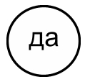
14. **Слайд.** Получается “подушка” (под буквой “у” находится “шка”).  
    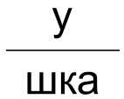
15. **Слайд.** Получается “заяц” (за буквой “я” находится буква “ц”).  
    
16. **Слайд.** Трудно представить современного подростка не разгадывающего ребусы. Начиная с дошкольного возраста дети начинают своё знакомство с отгадыванием ребусов. И здесь можно задать главный вопрос, который волнует многих: Для чего нужны ребусы Ребусы как нельзя лучше способствуют развитию логического мышления, памяти, наблюдательности, и других необходимых качеств - ведь они просты и интересны по форме, легко запоминаются, а значит интересны детям любого возраста.
17. **Слайд.** Используемые ресурсы: http://internika.org/users/zvv-79/works/rebusy-po-informatike http://www.videouroki.net/filecom.php?fileid=98657267 http://mass-inf.narod.ru/rebus/rebus.htm.

**Практическое занятие № 10**

**Поиск профессионально значимой информации в сети Интернет.**

**Цель.** Научиться искать информацию в сети Интернет.

**Задание**. Выйти в Интернет и используя данные ниже источники информации написать реферат

1. Всемирная паутина Интернет.– http://sesia5.ru/blok/8/83_10.htm

2. Левчук Ю.П., Охинченко Е.П., Сотников А.Д., Фоменко Т.А. Информатика.– http://dvo.sut.ru/libr/ite/i280levc/index.htm

3. Поиск в Сети: обзор возможностей поисковых систем и каталогов. – http://www.geocities.com/patan4ik/comp_artical_5.htm

4. Поиск информации в Интернет.– http://dev.ingate.ru/develop-targets/information-popular/

5. Поиск информации в Интернет.– http://www.extranom.ru/

6. Поиск информации в Интернете.– http://mirsovetov.ru/a/hi-tech/network/search-information.html

7. Поиск информации в интернете.– <http://www.homebusiness.ru/ideas/506.htm>

8. Поиск информации в интернете. – http://www.maxdiplom.com/?p=article&aid=8

План реферата:

Введение

1. Теория поиска информации

2. Обзор возможностей поисковых систем и каталогов

2.1.GOOGLE

2.2YANDEXRU

2.3 RAMBLER RU

3. Как искать в интернете

3.1. Как трактуются слова

3.2. Естественно-языковый поиск

3.3. Основные операторы и скобки

Заключение.

Библиографический список

**Практическое занятие № 11**

**Поиск профессионально значимой информации в сети Интернет.**

**Цель.** Научиться искать информацию в сети Интернет.

**Задание**. Выйти в Интернет и используя различные операторы найти информацию

**Лекцияучителя:**

ВИнтернетесодержитсяогромноеколичествоинформации: числодокументовВсемирнойпаутиныприближаетсякнаселениюЗемли. ВИнтернетеотсутствуетединаясистематизацияресурсовсети. Еслинеизвестенэлектронныйадрескомпьютераснужнойинформацией, найтинеобходимыесведенияможетоказатьсянепросто. ХотяпрактическивсеузлывИнтернетевзаимосвязаны, обнаружитьнужныйдокумент, путешествуяпосетиспомощьюссылок, какправило, невозможно.

Дляпоискаинформацииобычноиспользуютспециальныесайты – поисковыемашины (см. приложение№1), которыепозволяютбыстрообнаружитьнеобходимыесведения. Чтобынайтинужнуюинформацию, достаточнозадатьнаэтихсайтахключевыеслова, наиболееточноотражающиеискомыесведения. Дляуточненияобластипоискаестьвозможностьсоздатьболеесложныйзапросизключевыхслов.

**Поисковыеслова**

Запросможетсостоятьизодногоилинесколькихслов, разделенныхпробелами. Могутбытьиспользованыкакрусские, такианглийскиесловаисловосочетания. Поумолчаниюнаходятсятолькотедокументы, вкоторыхвстретилисьвсевведенныеВамислова.

Например: *информационныетехнологии*

**Логическиесвязки**

Словазапросамогутбытьсоединенылогическимисвязками **And** ("и"), **Or** ("или"). Вместосвязок (иливсочетаниисними) могутиспользоватьсятакжесимволы **'&'**, **'|'**.

Например: *информационные&технологии*

**Логическиегруппы**

Частизапросамогутбытьсгруппированыспомощьюкруглыхскобок ( ). Возможнамногократнаявложенностьскобоквсочетаниислогическимиоператорами.

*(информационные and технологии) or (информационные and системы)*

**Проверяйтеорфографию**

Еслипоискненашелниодногодокумента, товы, возможно, допустилиорфографическуюошибкувнаписаниислова. Проверьтеправильностьнаписания. Есливыиспользовалиприпоискенесколькослов, топосмотритенаколичествокаждогоизсловвнайденныхдокументах (передихспискомпослефразы "Результатпоиска"). Какое-тоизсловневстречаетсяниразу? Скореевсего, еговыинаписалиневерно.

**Регистр**

Некоторыепоисковыесервераучитываютрегистр, некоторыенет. Например:

Rambler:

Всеравно, скакойбуквынаписанысловазапроса: сбольшойилисмаленькой. Иприпостроениииндекса, иприпоискепозапросувсезаглавные (большие) буквы "понижаются".

*ИнформационныеСистемы* => *информационныесистемы*

Yandex:

Непишитебольшимибуквами. Начинаясловосбольшойбуквы, выненайдетеслов, написанныхсмаленькойбуквы, еслиэтословонепервоевпредложении. ПоэтомуненабирайтеобычныесловасБольшойБуквы, дажееслиснихначинаетсявашвопросЯндексу. Заглавныебуквывзапросерекомендуетсяиспользоватьтольковименахсобственных. Например, "группаЧерныйкофе", "телепередачаЗдоровье".

Обоператорах, использующихсяприпостроениизапроса, рассказановприложении№2

**ПРАКТИЧЕСКАЯРАБОТА “ПОИСКИНФОРМАЦИИВИНТЕРНЕТ”**

1. Запуститьпрограмму Internet Explorer.

2. Зайтинаоднуизпоисковыхсистем, предложенныхв [приложении№1](https://urok.1sept.ru/%D1%81%D1%82%D0%B0%D1%82%D1%8C%D0%B8/314555/p1.doc).

3. Используяоператоры, описанныев [приложении№2](https://urok.1sept.ru/%D1%81%D1%82%D0%B0%D1%82%D1%8C%D0%B8/314555/p2.doc), заполнитьприведеннуюнижетаблицу.

 развернутьтаблицу

|  |  |  |
| --- | --- | --- |
| ***Вопрос*** | ***Ответ*** | ***Адрес страницы*** |
| Найти сведения о погоде на ближайшие 3 дня в городе Минусинске, Красноярске, Новосибирске. |  |  |
| Найти сервера, предоставляющие бесплатные услуги по дистанционному обучению. |  |  |
| Какой год может считаться началом эры Интернет и почему? |  |  |

 развернутьтаблицу

4. Выполнитьсравнениепоисковыхсистем Aport, Yandex и Rambler наодинаковыхпоисковыхзапросах, предварительносформулировавкритерийуспешности. Датьсвоерезюме.

5. НайтиинформациюпонесколькимметапоисковымсистемамРунета, датьихкраткийсравнительныйобзор.

**Практическое занятие № 12-14**

**Поиск информации в СПС «Консультант+», Гарант**

**Цель**: научиться работать в СПС Консультант Плюс

***Практическая работа основывается на примерах, составленных СПС Консультант Плюс***

**ЗАДАЧА:**

Сотрудник ДПС, неся службу на стационарном посту, остановил автомобиль для проверки документов. Во время проверки документов сотруднику ДПС показалось, что водитель находится в состоянии алкогольного опьянения (запах алкоголя изо рта, неадекватное поведение водителя). Основываясь на данных предположениях, сотрудник ДПС составил протокол об административном правонарушении, квалифицировал действия водителя по статье 12.8 КоАП, взыскал с водителя штраф в размере 30 000 руб., после чего отпустил. Определите, в какой части действия сотрудника ДПС были неправомерны. Как должен был поступить сотрудник ДПС в описанной ситуации.

В примере используется Быстрый поиск, поиск по тексту, переход по ссылкам, поиск по оглавлению.

**Вариант решения:**

1. Воспользуйтесь строкой Быстрого поиска на Стартовой странице или нажмите кнопку "Быстрый поиск" Панели быстрого доступа. При необходимости очистите строку Быстрого поиска и задайте в ней: УПРАВЛЕНИЕ ТС В СОСТОЯНИИ ОПЬЯНЕНИЯ.

2. Постройте список документов.

3. Войдите в Кодекс Российской Федерации об административных правонарушениях от 30.12.2001 N 195-ФЗ. Курсор установится на ст. 12.8 "Управление транспортным средством водителем, находящимся в состоянии опьянения, передача управления транспортным средством лицу, находящемуся в состоянии опьянения", в которой сказано, что "управление транспортным средством водителем, находящимся в состоянии опьянения, - влечет наложение административного штрафа в размере тридцати тысяч рублей с лишением права управления транспортными средствами на срок от полутора до двух лет".

4. Нажимая кнопку "Найти", перейдите на ст. 27.12 "Отстранение от управления транспортным средством и медицинское освидетельствование на состояние опьянения". Согласно этой статье сотрудник ДПС (при условии, что у него есть достаточные основания полагать, что водитель находится в состоянии алкогольного опьянения) обязан составить протокол о направлении водителя на медицинское освидетельствование на состояние опьянения. При этом п. 6 данной статьи гласит, что "освидетельствование на состояние алкогольного опьянения и оформление его результатов, направление на медицинское освидетельствование на состояние опьянения осуществляются в порядке, установленном Правительством Российской Федерации" и содержит гипертекстовую ссылку на этот порядок. В п. 7 сказано, что акт медицинского освидетельствования на состояние опьянения прилагается к соответствующему протоколу.

5. Перейдите по указанной в п. 6 ст. 27.12 КоАП гиперссылке. Вы попадете в "Правила освидетельствования лица, которое управляет транспортным средством, на состояние алкогольного опьянения и оформления его результатов, направления указанного лица на медицинское освидетельствование на состояние опьянения, медицинского освидетельствования этого лица на состояние опьянения и оформления его результатов", утвержденные Постановлением Правительства РФ от 26.06.2008 N 475. П. 3 данных правил содержит перечень признаков, согласно которым имеются достаточные основания полагать, что водитель находится в состоянии опьянения.

Они таковы:

"а) запах алкоголя изо рта;

б) неустойчивость позы;

в) нарушение речи;

г) резкое изменение окраски кожных покровов лица;

д) поведение, не соответствующее обстановке".

Таким образом, сотрудник ДПС действительно имел достаточные основания предположить, что водитель находится в состоянии опьянения, но он должен был направить водителя на медицинское освидетельствование на состояние опьянения.

6. С помощью кнопки "Назад" пиктографического меню вернитесь в КоАП РФ.

7. Если в результате медицинского освидетельствования на состояние опьянения будет установлен факт опьянения, то составляется протокол об административном правонарушении, при этом действия водителя квалифицируются (как сказано в п. 5 данного примера) по ст. 12.8 и предусматривается наказание в виде административного штрафа в размере тридцати тысяч рублей с лишением права управления транспортными средствами на срок от полутора до двух лет. Определите дальнейший порядок рассмотрения данного правонарушения. Для этого перейдите в оглавление КоАП РФ и выясните, что данный вопрос регулируется главой 23. Изучите ее.

**Ответ:**

1. Сотрудник ДПС имел достаточные основания предположить, что водитель находится в состоянии алкогольного опьянения.

2. Сотрудник ДПС поступил неправомерно, когда до результатов медицинского освидетельствования составил протокол об административном правонарушении, взыскал штраф и отпустил водителя.

3. Сотрудник ДПС обязан был отстранить водителя от управления транспортным средством, отправить его на медицинское освидетельствование на состояние опьянения, о чем составить соответствующий протокол. После получения акта медицинского освидетельствования, в случае подтверждения факта опьянения, составляется протокол об административном правонарушении по ст. 12.8 КоАП РФ.

**Примечание:**

Пример подготовлен по материалам, предоставленным А.В. Куракиным (Московский университет МВД России).

Пример подготовлен с использованием правовых актов по состоянию на 18 ноября 2014 г.

**Пример:**

Заказчик разместил заказ на приобретение автомобиля, указав его технические характеристики таким образом, что им соответствует только одна марка автомобиля. С помощью информационного банка "Решения госорганов по спорным ситуациям" выясните, является ли это нарушением, ограничивающим количество участников размещения заказов? Чем это грозит заказчику?

В примере иллюстрируется применение Быстрого поиска.

**Пример**:

Выясните, облагается ли доплата к пособию по временной нетрудоспособности страховыми взносами от несчастных случаев на производстве и профзаболеваний.

В примере иллюстрируется использование "Путеводителя по налогам. Практического пособия по взносам на страхование от несчастных случаев на производстве и профзаболеваний", а также применение Быстрого поиска.

**Вариант решения:**

В строке Быстрого поиска задайте: СТРАХОВЫЕ ВЗНОСЫ ДОПЛАТА К БОЛЬНИЧНОМУ и нажмите кнопку "Найти".

2. Будет построен список документов. Откройте "Путеводитель по налогам. Практическое пособие по взносам на страхование от несчастных случаев на производстве и профзаболеваний".

Вы попадете в раздел 11.1.2 "Облагается ли страховыми взносами доплата к пособию по временной нетрудоспособности", где подробно рассмотрен наш вопрос. Отмечено, что данный вопрос возникает в ситуации, когда пособие выплачивается в большем размере, чем установлено Федеральным законом N 255-ФЗ. В таком случае сумма превышения выплачивается за счет средств работодателя (ст. 3, ч. 3.2 ст. 14 Закона N 255-ФЗ). Является ли она объектом для начисления страховых взносов в ФСС РФ? На этот вопрос нет однозначного ответа. Указывается, что не включаются в базу для исчисления взносов пособия, выплачиваемые в соответствии с законодательством РФ (пп. 1 п. 1 ст. 20.2 Закона N 125-ФЗ). При этом список выплат, содержащийся в ст. 20.2 Закона N 125-ФЗ, исчерпывающий. Доплата к пособию по временной нетрудоспособности в нем не поименована.

В подразделе 11.1.2.1 "Пример исчисления и уплаты страховых взносов с доплаты к пособию по временной нетрудоспособности" рассмотрен пример, когда организация приняла решение облагать страховыми взносами сумму пособия, выплаченную работнику сверх установленного законом максимального размера. Приводятся расчетные данные, бухгалтерские проводки, первичные документы.

В тексте содержатся ссылки на подтверждающие документы. Можно перейти в эти документы, изучить аргументы.

**Ответ**:

Найдена информация по вопросу.

**Примечание**:

Пример подготовлен с использованием информационного банка "Путеводитель по налогам" и правовых актов по состоянию на 17 ноября 2014 г.

**Практическое занятие № 15**

**Поиск вирусов на компьютере**

**Цель практического занятия: «**Научиться использовать антивирусные программы для проверки носителей на наличие вирусов и лечения, изучить состав компонентов защиты на ПК».

**Задачи:**

1. Обновить антивирусные базы

2. Познакомиться с возможностями программы

3. Проверить ПК на наличие вирусов.

**Ход работы:**

1. Организационный момент:

1.1 проверка явки учащихся и их готовности к занятию;

1.2 определения направленности практической работы:

Сегодня мы проводим практическую работу по антивирусной защите Avira(FreeAntivirus), которая установлена на вашем рабочем компьютере.

2. Основная часть:

2.1 определение последовательности в запуске и обнаружении вредоносного ПО на проверяемых объектах:

* Запустить утилиту на Windows ХР-7.
* Дождаться загрузки базы, отменить обновление базы.
* Ознакомиться с вкладками окна программы: Область, Объекты, Действия, Настройки.
* Установить Область сканирования – диск D:, Объекты – программы по расширению, Действия – запрос на лечение, Настройки - файл отчета.
* Запустить сканирование.
* После окончания сканирования проанализировать результаты (вкладка Статистика).

2.2 законспектировать этапы по обнаружению вредоносного ПО.

3. Заключительная часть:

3.1 по данным вкладки Статистика в дискуссионной форме учащиеся делают выводы о проделанной работе, аргументируя свои доводы;

3.2 по результатам пункта 3.1 преподаватель оценивает проделанную работу;

3.3 выдача вопросов на самоподготовку:

**Что такое антивирусная защита?**

**Методы защиты.**

**Средства антивирусной защиты.**

**Примеры антивирусных программ.**

**Практическое занятие № 16-18**

**Изучение специализированного программного обеспечения**

## Цель: Ознакомиться с интерфейсом и программы «Калькуляция».

Справочники

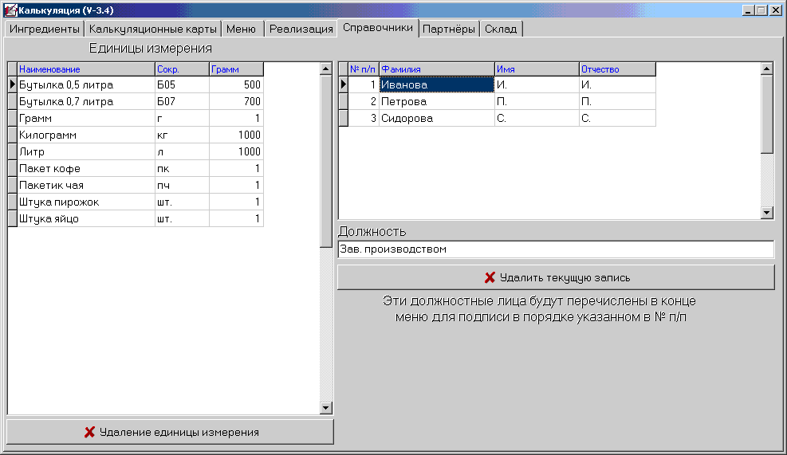

1. Основной справочник – Единицы измерения. Он необходим для пересчёта продуктов из разных единиц учёта в граммы.
2. Использовать такие единицы как «Бутылка», «Банка», «Кубик» и т.п. следует только в случаях если данный продукт Вы покупаете только в этой, всегда одинаковой таре с одним и тем - же весом (например вина, бульонные кубики), в других случаях целесообразно переводить в «Литры» «Килограммы» и «Граммы».
3. Ингредиенты используемые в малых количествах (перец, лавровый лист) лучше учитывать в граммах, чтобы было меньше ошибок округления.
4. Справочник должностных лиц используется в печати меню для подписей, его можно и не заполнять

Ингредиенты

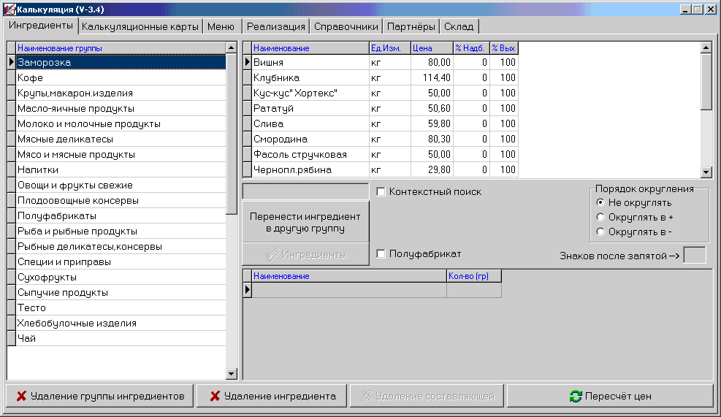

1. Ингредиенты собраны в группы.
2. Новые группы и ингредиенты добавляются клавишей “Insert” или стрелкой вниз в конце списка (эти клавиши работают во всех списках программы).
3. При вводе названий ингредиентов старайтесь набирать только русскими буквами и без ведущих пробелов, так-так это будет мешать контекстному поиску. «Слива» - правильно, « Слива» - неправильно.
4. Ингредиенты можно переносить в другие группы и это никак не повлияет на калькуляционные карты, удалить ингредиент используемый в калькуляционных картах невозможно.
5. Любой ингредиент может быть составным (полуфабрикатом), для этого необходимо поставить галочку в поле «Полуфабрикат» и заполнить состав ингредиентов этого полуфабриката. Полуфабрикаты не могут входить в состав других полуфабрикатов.
6. Для того чтобы ингредиент мог быть использован в калькуляционных картах он должен иметь цену (за исключением полуфабрикатов, их цена рассчитывается автоматически)
7. % Надбавка – надбавка склада, она увеличивает стоимость ингредиента выдаваемого со склада.
8. % Выхода – употребляется если в калькуляционных картах используется вес «Нетто». Удобно использовать для продуктов с сезонным изменением отходов (например овощи). Поставите ингредиенту выход 50%, и вместо одного килограмма со склада будет взято 2, вместо 150 грамм 300 и т.д. Это соответственно будет влиять на цену блюд где этот ингредиент будет использован.
9. Порядок округления используется для округления количества продуктов полученных на складе. Используйте осторожно, только в случае если используете надбавку на складе или на приготовлении, иначе полученное со склада будет дороже отпущенных блюд (в случае если округление было в +)

Калькуляционные карты

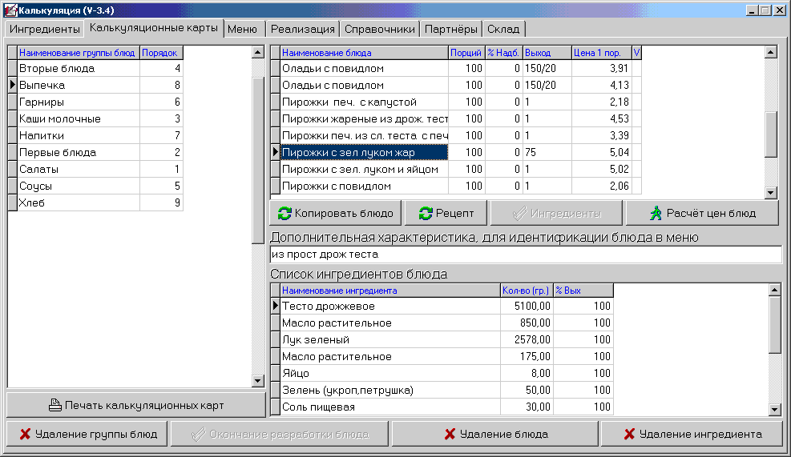

1. Калькуляционные карты как и ингредиенты разбиты на группы. Работа с ними напоминает работу с полуфабрикатами. Основное отличие – это на сколько блюд составляется раскладка в карте.
2. Столбец «Порядок» в группах означает в каком порядке блюда будут распечатываться в меню.
3. Если мы составляем раскладку к примеру на 100 порций, изготавливать и продавать мы можем любое количество, это делается чтобы учитывать ингредиенты с малым использованием например перец или лавровый лист (сколько килограммов лаврового листа на одну порцию щей? ☺).
4. Нажмите в правом верхнем списке клавишу «Insert» или стрелку вниз в конце списка, введите наименование блюда, на какое количество порций раскладка, % надбавки на приготовление блюда, выход (он появится в меню в таком виде как напишите).
5. %вых в карточке означает тоже что и в свойствах ингредиента. Если при 100% к примеру со склада бралось бы на 100 порций 1 кГ продукта, то при 50% на те же 100 порций - 2 кГ и т.д. Проценты в свойствах ингредиента и в свойствах калькуляционной карты считаются последовательно один за другим, тоесть если в нашем примере и там и там будет стоять по 50% то продукта уйдет со склада уже 4 Кг, всё это соответственно повлияет на цену блюда.
6. Нажмите клавишу «Ингредиенты».

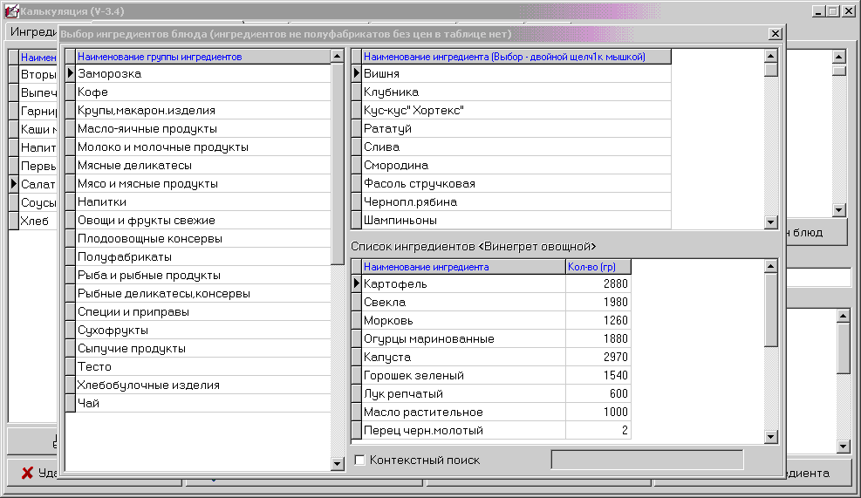

1. Левый список – группы ингредиентов, правый верхний – ингредиенты, правый нижний набор ингредиентов блюда.
2. Можно пользоваться контекстным поиском.
3. Ингредиент вносится в блюдо двойным щелчком или пробелом. Если вы по ошибке внесли лишний ингредиент то его можно будет удалить в основном окне.
4. Желательно заполнять доп.характеристику блюда. Очень часто одно и тоже блюдо имеет слегка отличающийся набор (например кофе с цельным молоком или сухим) в зависимости от наличия продуктов. Таким блюдам целесообразно давать одинаковое название а различать их при составлении меню по доп.характеристике, которая кстати в меню не попадает.
5. Карточки похожих блюд можно записывать методом копирования и дальнейшего изменения.
6. После того как Вы полностью записали калькуляционную карту, нужно нажать на клавишу «Окончание разработки блюда», только после этого вы сможете использовать блюдо в меню, и одновременно будет запрещено изменять карту.
7. При печати можно выбрать печать всех карт, группы, одной карты или выделенные карты. Для выделения карт, поставьте любой символ в поле V калькуляционной карточки блюда.
8. Расчёт цен проводить необязательно, его можно провести при составлении меню.

Меню

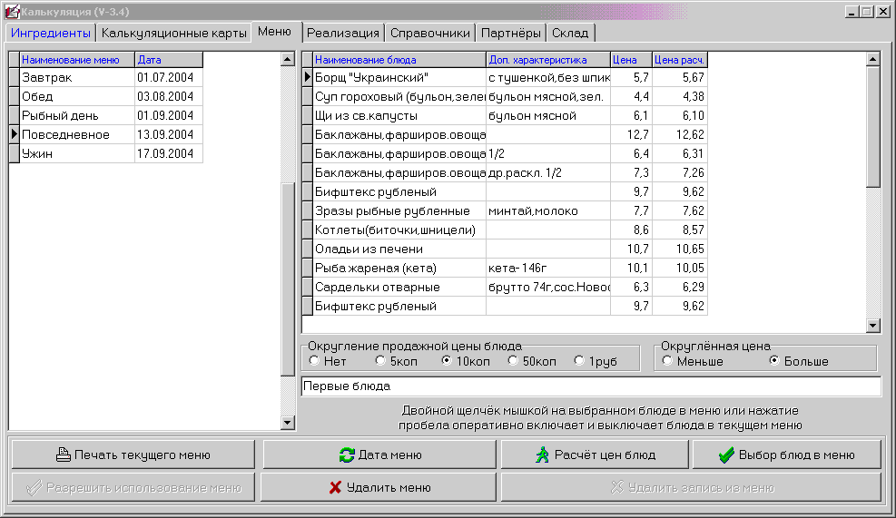

1. Будем считать что самая тяжелая работа (составление базы калькуляционных карт) позади.
2. Меню можно составлять по разному. У нас к примеру, каждый день готовят в столовой немного блюд, но всегда разные, поэтому каждый день составляют новое меню. Если у Вас более менее постоянный набор блюд с небольшими вариациями то можно составить одно или несколько типовых меню в которых можно оперативно включать и отключать блюда.
3. Новое меню вводится клавишей Insert или стрелкой вниз в конце списка, Вам сразу будет предложено поставить дату составления – это обязательный параметр. Если Вы откажетесь – ввод нового меню будет отменён.
4. Название параметр необязательный, он нужен если у Вас несколько типовых меню, чтоб их было проще отличать. Если меню составляется каждый день, то названия будут только отвлекать.
5. После ввода нового меню, его необходимо наполнить. Для этого нажмите «Выбор блюд в меню».

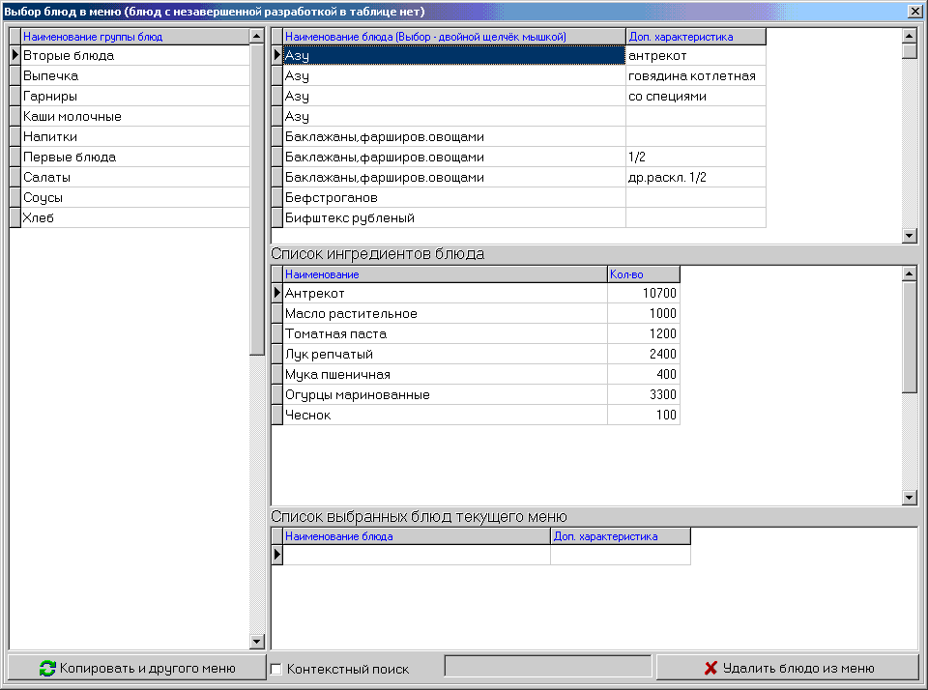

1. Левый список – группы блюд, правый верхний – блюда, правый средний – раскладка (для удобства идентификации блюда), правый нижний – состав меню.
2. Блюда вносятся в список двойным щелчком мыши или пробелом.
3. При первом заполнении доступно копирование другого меню, и удаление блюд из меню.
4. После завершения наполнения меню его нужно разрешить использовать – клавиша «Разрешить использование меню» в главном окне.
5. После этого меню будет доступно для использования в документах, и одновременно будет запрещено удаление блюд и копирование из других меню. В разрешенное к использованию меню блюда можно только добавлять, а также отключать и включать блюда оперативно (без удаления).
6. Оперативно ненужные блюда можно выключать и включать в основном окне двойным щелчком мыши или пробелом, строка отключенного блюда красная на сером фоне. Отключенное блюдо не попадёт в распечатку меню и документ реализации.
7. После того как меню создано, необходимо произвести расчёт цен, для этого нажмите клавишу «Расчёт цен блюд».
8. Программа пересчитает все калькуляционные карты (в том числе и не входящие в данное меню) и предложит пересчитать продажные цены с автоматическим округлением. Если Вы выбрали пересчёт продажных цен, то они поменяются только в том меню, в котором Вы находитесь.
9. Именно ПРОДАЖНЫЕ цены будут фигурировать в документах.
10. Продажные цены можно изменять вручную.

Реализация

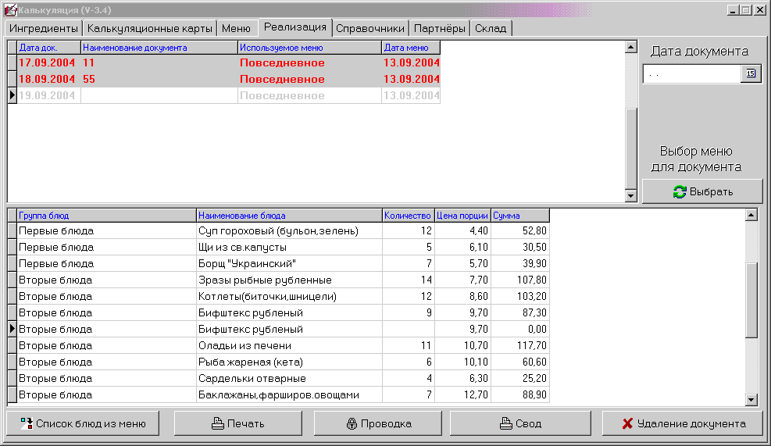

1. Реализация блюд начинается с создания документа реализации. Нажмите клавишу «Insert» или стрелочку вниз, мышкой нажмите на поле даты документа, затем на появившуюся кнопочку с тремя точками, затем выберите дату документа.
2. В поле наименование документа можно ничего не ставить, но лучше поставить либо номер наряда или что-нибудь в этом роде. Название документа будет появляться в оборотной ведомости на складе.
3. Могут возникнуть проблемы создания самого первого документа, если документ самый первый в базе – напишите сначала название, а потом выбирайте дату.
4. Затем необходимо выбрать рабочее меню для документа, ещё раз обращаю внимание, что меню неразрешенные к использованию выбрать не получится. Для выбора меню нажмите клавишу выбрать.
5. После выбора меню нажмите на клавишу «Список блюд из меню».
6. В колонке «Количество» проставьте количество проданных блюд, или количество блюд предполагаемых к продаже, и после этого можно распечатать различные виды документов нажав на клавишу «Печать».
7. До того момента пока документ не проведён, он находится в состоянии «Черновика». Вы можете удалять его, создавать заново, прикреплять к нему другое меню и менять количество проданных блюд – ни к каким изменениям на складе или где-либо ещё это не приведёт.
8. Если Вы уверены что количество всех блюд поставлено правильно – нажмите на клавишу «Проводка», и со склада будут списаны продукты использованные для приготовления этих блюд.
9. Чтобы делать проводки, предварительно нужно заполнить справочник партнёров. Отделно рассматривать это окно не буду, а лишь подчеркну:
   * обязательное поле только «Наименование»;
   * в список вносятся и внешние партнёры (поставщики) и свои столовые, залы, бары и т.д.;
   * если вы разделили свои столовые, то сможете делать проводки на каждую столовую, зал или бар отдельно, и соответственно в дальнейшем смотреть обороты по каждому из них в окне «Склад».
10. Когда вы нажмёте на клавишу «Проводка», будет задан вопрос, на кого из своих партнёров делать проводку.
11. Если документ проведён, то никакие изменения цен ингредиентов и продажных цен не повлияют уже на проведённые в данный момент документы, еслиже у Вас накопились непроведённые документы и вы поменяли цены каких-либо ингредиентов, продажные цены блюд, это отразится на всех непроведённых документах.
12. По клавише свод вы получите картину продаж блюд и расхода со склада за период, однако надо помнить, что на складе есть возможность печатать оборотку, которая имеет несколько другой вид.

Склад

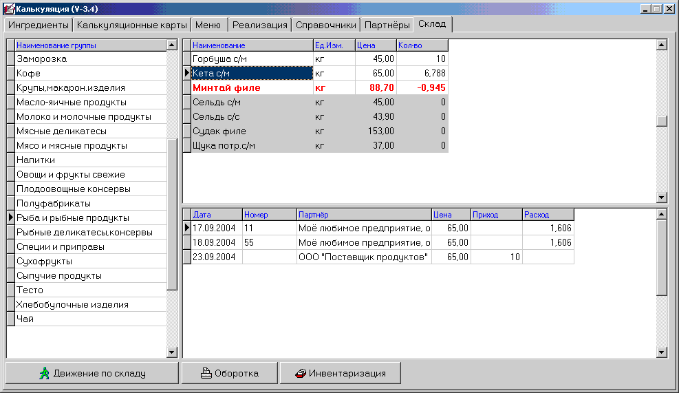

1. В окне «Склад» мы видим остатки продуктов на складе, красные – продукции продали больше чем было ☺, серые – на складе продукции нет.
2. Оборотка – документ показывающий полную историю движения продуктов за период.
3. Движение по складу – это прием на склад товаров и выдача их оттуда, причем когда мы делаем проводку из окна «Реализация», документ реализации фиксируется здесь автоматически.
4. Инвентаризация – приведение в соответствие реальных остатков с их количеством зафиксированных в программе.

Движение по складу

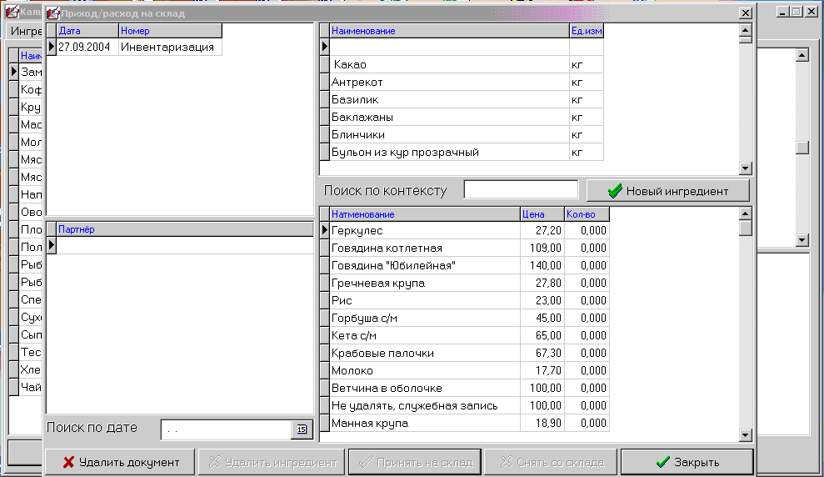

1. Если принимаете продукты на склад или выдаёте, то:
   1. создайте документ (insert);
   2. поставьте дату и название;
   3. выберите партнёра (если нет такого как надо внесите его в окне «Партнёры»;
   4. в правом верхнем списке находите нужный продукт (можно воспользоваться контекстным поиском);
   5. если продукта в списке нет, введите его в список нажатием клавиши «Новый ингредиент»;
   6. двойной щелчок мышью или пробел – продукт поместится в нижний список;
   7. поставьте нужное количество и цену;
   8. далее пункты d,e,f,g для всех получаемых (выдаваемых) продуктов;
   9. нажать на клавишу «Принять на склад» («Снять со склада»);
   10. ответить на поставленный вопрос относительно цены.
2. Программа при приёме на склад предложит Вам посчитать среднюю цену продуктов исходя из цены и количества продукта на складе и количества и цены принимаемого продукта, или оставить старую цену, или принять новую цену, решать Вам.
3. В этом окне также видны документы расхода с кухни, автоматически заносимые программой в при проводке в окне «Реализация» и «Инвентаризация»
4. При удалении документа можно также вернуть состояние склада до проводки этого документа, поставив нужные галочки в окне появляющемся при удалении документа. Это не касается цены продуктов, цена останется такой - же как и до удаления. Удаление документа инвентаризации с откатом, правильно работает начиная с версии 3.4.1.

Инвентаризация

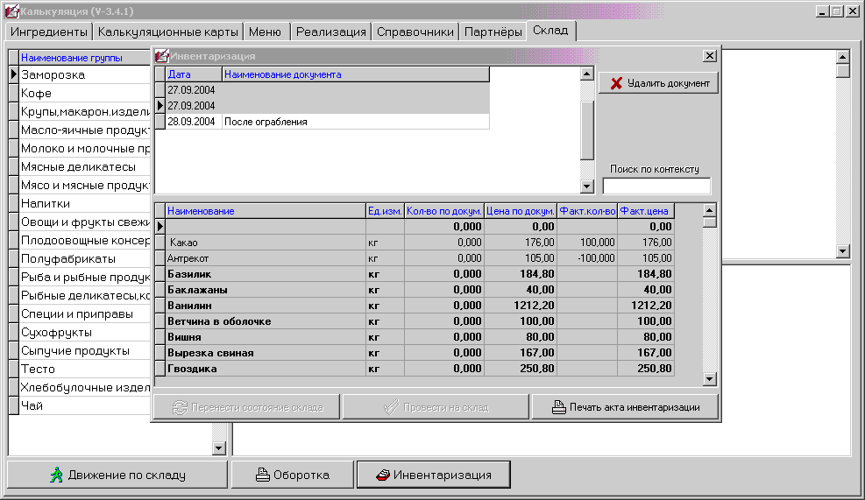

1. Периодически необходимо делать проверки соответствия наличия товаров на бумаге и реально на складе, для этого и сделано это окно.
2. Инвентаризацию нужно провести и при вводе программы в эксплуатацию (если конечно Вам нужно смотреть реальные остатки), чтобы занести реальное состояние склада.